北京七年级(上)数学 最后两题合集 · 2022-2023学年
共 64 份试卷 · 章节见 Word 导航窗格（视图→导航窗格）
【目录】右键→更新域，或按 F9 生成页码定位

月考

中国人民大学附属中学（其他）
26. 已知，点O在直线上，在直线外取一点C，画射线，平分，射线在直线上方，且．
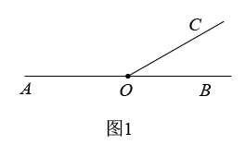
（1）如图1，如果点C在直线AB上方，且，
①依题意补全图1；
②求度数；
（2）如果点C在直线AB外，且，则∠AOE的度数为___________．用含a的代数式表示，且．
挑战自我（10分）
27. 我们将数轴上点P表示的数记为．对于数轴上不同的三个点M，N，T，若有，其中k为有理数，则称点N是点M关于点T的“k星点”．已知在数轴上，原点为O，点A，点B表示的数分别为．．
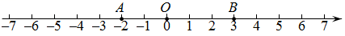
（1）若点B是点A关于原点O的“k星点”，则k＝___；若点C是点A关于点B的“2星点”，则＝___：
（2）若线段AB在数轴上沿正方向运动，每秒运动1个单位长度，取线段AB的中点D．是否存在某一时刻，使得点D是点A关于点O的“－2星点”？若存在，求出线段AB的运动时间；若不存在，请说明理由；
（3）点Q在数轴上运动（点Q不与A，B两点重合），作点A关于点Q的“3星点”，记为，作点B关于点Q的“3星点”，记为．当点Q运动时，是否存在最小值？若存在，求出最小值及相应点Q的位置；若不存在，请说明理由．

中国人民大学附属中学朝阳学校（10月月考）
23. 在数轴上，我们把表示数2的点定为核点，记作点C，对于两个不同的点A和B，若点A，B到点C的距离相等，则称点A与点B互为核等距点．如图，点A表示数﹣1，点B表示数5，它们与核点C的距离都是3个单位长度，我们称点A与点B互为核等距点．
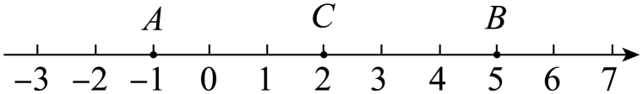
（1）已知点M表示数3，如果点M与点N互为核等距点，那么点N表示数是 ＿＿＿＿；
（2）已知点M表示数m，点M与点N互为核等距点，
①如果点N表示数m+8，求m值；
②对点M进行如下操作：先把点M表示的数乘以2，再把所得数表示的点沿着数轴向左移动5个单位长度得到点N，求m的值．
24. 在解决数学问题的过程中，我们常用到“分类讨论”的数学思想，下面是运用分类讨论的数学思想解决问题的过程，请仔细阅读，并解答题目后提出的【探究】．
【提出问题】
两个不为0的有理数a，b满足a，b同号，求的值．
【解决问题】
解：由a、b同号且都不为0可知a、b有两种可能：①a、b都是正数：②a、b都是负数．
①若a、b都是正数，即，，有及，则；
②若a、b都是负数，即，，有及，；
所以的值为2或．
【探究】
请根据上面的解题思路解答下面的问题：
（1）已知且，且，求的值．
（2）两个不为0的有理数a，b满足a，b异号，求的值．
（3）若，则的值可能是多少？

北京大学附中学
21. 如图，，OD平分，平分．
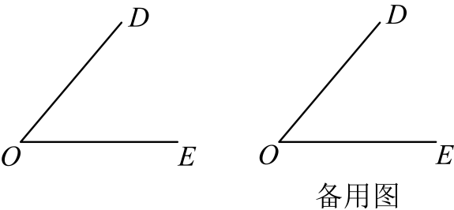
（1）用直尺、量角器画出射线的准确位置；
（2）求的度数，要求写出计算过程；
（3）当时（其中），用的代数式表示的度数．（直接写出结果即可）
22. 定义：点C在线段AB上，若点C到线段AB两个端点的距离成二倍关系时，则称点C是线段AB的闭二倍关联点．
（1）如图，若点A表示数-1，点B表示的数5，下列各数-3，1，3所对应的点分别为，，，则其中是线段AB的闭二倍关联点的是 ；
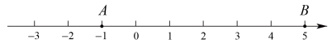
（2）若点A表示的数为-1，线段AB的闭二倍关联点C表示的数为2，则点B表示的数为 ；
（3）点A表示的数为1，点C，D表示的数分别是4，7，点O为数轴原点，点B为线段CD上一点．设点M表示的数为m．若点M是线段AB的闭二倍关联点，求m的取值范围．

海淀区首都师范大学附属中学第一分校
26. 如图，直线相交于点O，且，平分，若，求的度数．
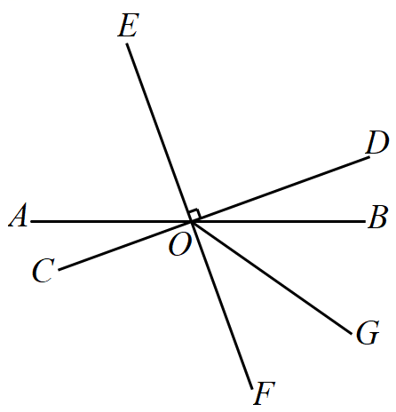
四、选做题（10分）
27. 如图1，，，OM，ON分别是，的角平分线．
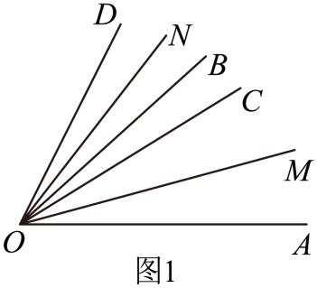
（1）若，，当绕着点O逆时针旋转至射线OB与OC重合时（如图2），则的大小为_______；
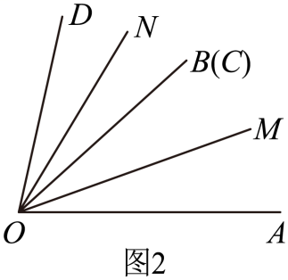
（2）在（1）的条件下，继续绕着点O逆时针旋转，当时（如图3），求的大小并说明理由．
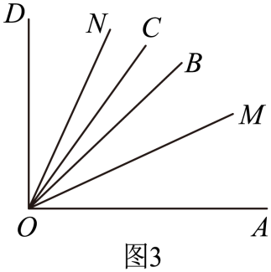
（3）在绕点O逆时针旋转过程中，________．（用含，式子表示）

第一六六中学（12月月考）
21. 初一年级共45名学生参与科技节活动，制作纸飞机模型．每人每小时可做20个机身或60个机翼，一个飞机模型要1个机身配2个机翼，为了使每小时制作的成品刚好配套，应该分配多少名学生做机身？多少名学生做机翼？在刚好配套的情况下，每小时能够做出多少套？
22. 对于数轴上的A,B,C三点，给出如下定义：若其中一个点与其它两个点的距离恰好满足2倍的数量关系，则称该点是其它两个点的“联盟点”.
例如数轴上点A,B,C所表示的数分别为1，3，4，此时点B是点A, C的“联盟点”.
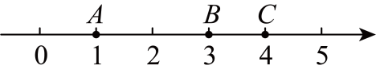
（1）若点A表示数-2, 点B表示的数2，下列各数，0，4，6所对应的点分别是C₁，C₂ ，C₃ ，C₄，其中是点A,B的“联盟点”的是 ；
（2）点A表示数-10, 点B表示的数30，P在为数轴上一个动点：
①若点P在点B左侧，且点P是点A, B的“联盟点”，求此时点P表示的数；
②若点P在点B的右侧，点P，A, B中，有一个点恰好是其它两个点的“联盟点”，写出此时点P表示的数 .

第二十中学（12月月考）
25. 甲、乙两个仓库要向A、B两地运送水泥．已知甲库可调出100吨水泥，乙库可调出80吨水泥，A地需70吨水泥，B地需110吨水泥，两库到A、B两地的路程和运费如下表（表中的运费栏“元/吨，千米”表示每吨水泥运送1千米所需人民币）：
出发地  目的地 | 路程（千米） |  | 运费（元/吨·千米）
出发地  目的地 | 甲库 | 乙库 | 甲库 | 乙库
A地 | 20 | 15 | 12 | 12
B地 | 25 | 20 | 10 | 8
（1）设甲库运往A地水泥x吨，则从乙库运往A地水泥___________吨．
（2）用含x的式子表示出总运输费；
（3）求总运费为38000时的具体运输方案．
26. 对数轴上的点P进行如下操作：将点P沿数轴水平方向，以每秒m个单位长度的速度，向右平移n秒，得到点，称这样的操作为点的“m速移”点称为点的“m速移”点．
（1）点A、B在数轴上对应的数分别是a、b，且．
①若点A向右平移n秒的“5速移”点与点B重合，求n；
②若点A向右平移n秒的“2速移”点与点B向右平移n秒的“1速移”点重合，求n；
（2）数轴上点M表示的数为1，点C向右平移3秒的“2速移”点为点，如果C、M、三点中有一点是另外两点连线的中点，求点C表示的数；
（3）数轴上E，F两点间距离为3，且点E在点F的左侧，点E向右平移2秒的“x速移”点为点，点F向右平移2秒的“y速移”点为点，如果，请直接用等式表示x，y的数量关系．

西城区三帆中学
24. 当代印度著名诗人泰戈尔在《世界上最遥远的距离》中写道，
世界上最遥远的距离
不瞬间便无处寻觅
而是尚未相遇
便注定无法相聚
距离是数学、天文学、物理学中的热门话题，唯有对宇宙距离进行测量，人类才能掌握世界尺度．我们可以从图形和代数化简两个角度来计算距离：
①已知点A，B在数轴上分别表示有理数a，b，A，B两点之间的距离表示为，例如表示到2的距离，而则表示到的距离；
②我们知道：，于是可以用这一结论来化简含有绝对值的代数式．
例如化简时，可先令和，分别求得，（称和2分别为的零点值），在实数范围内，零点值和可将全体实数分成不重复且不遗漏的如下3种情况：①；②；③．从而化简可分以下3种情况：
①当时，原式；
②当时，原式；
③当时，原式．
综上，原式＝
结合以上材料，回答以下问题：
（1）若，则 ．
（2）当代数式取最小值时，x的取值范围是 ．
（3）代数式有最大值，这个值是 ．
25. 关于x代数式，当x取任意一组相反数a与时，若代数式的值相等，则称之为“偶代数式”；若代数式的值互为相反数，则称之为“奇代数式”，例如代数式是“偶代数式”，是“奇代数式”．
（1）以下代数式中，是“偶代数式”的有_______，是“奇代数式”的有________；（将正确选项的序号填写在横线上．
①；②；③．
（2）某个奇代数式，当x取2时，代数式的值为3，问：当x取时，代数式的值为多少？
（3）对于整式，当x分别取，，，，0，1，2，3，4时，这九个整式的值之和是_______．

顺义区牛栏山一中实验学校（10月月考）
30. 已知点A在数轴上对应的数是a，点B在数轴上对应的数是b，且．现将A、B之间的距离记作|AB|，定义．
（1）________；
（2）设点P在数轴上对应的数是x，当时，求x的值．
31. 阅读理解题：
对于任意由0，1组成的一列数，将原有的每个1变成01，并将每个原有的0变成10称为一次变换．如101经过一次变换成为011001．请你经过思考、操作回答下列问题：
（1）将11变换两次后得到________；
（2）若100101101001是由某数列两次变换后得到，则这个数列是_________；
（3）一个10项的数列经过两次变换后至少有多少对两个连续相等的数对（即11或00）?请证明你的结论；
（4）01经过10次操作后连续两项都是0的数对个数有__________个．

首都师范大学附属中学（12月月考）
26. 如图，，射线在平面内．
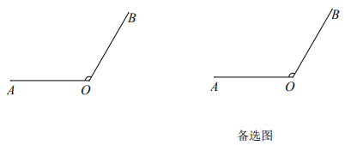
（1）若与互补，则_____________；
（2）射线绕点从射线的反向延长线的位置出发，逆时针旋转角，平分．
①若，则的度数为_____________；
②是否存在的值，使得与互余，若存在，求出；若不存在，请说明理由．
27. 已知数轴上两点、，其中表示数为，表示的数为2．对于在数轴一点（不与点、点重合），若线段与的长度之比为，则称叫做点、的“倍伴随点”，记作．
例如，图1所示：若点是线段的中点时，有，则称点为点、的“1倍伴随点”，记作．
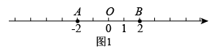
请根据上述规定回答下列问题：
（1）已知，如图2，点，，为数轴上三个点，点表示的数是．
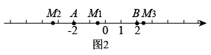
①__________；
②比较、与的大小_______________（用“”连接）；
（2）已知点是数轴上点、的“3倍伴随点”，请你直接写出点表示的数为___________；
（3）已知数轴上三点，，，点、分别为、的中点，满足，且此时点是点、的“倍伴随点”，求的值及点表示的数．

期中

东城区广渠门中学
25. 如图1是2022年2月的日历表：
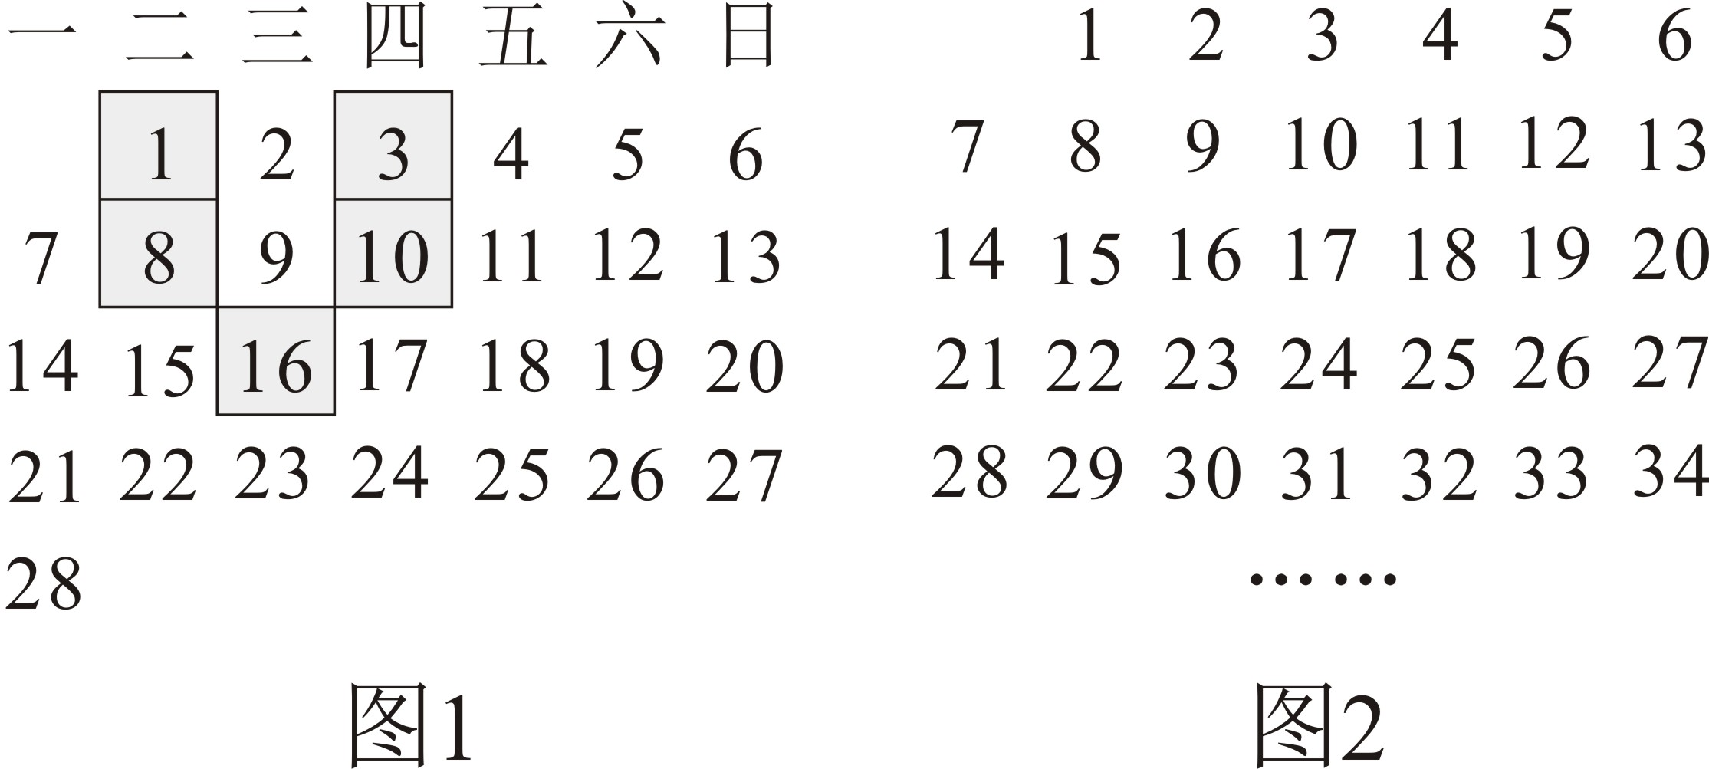
（1）在图1中用优美“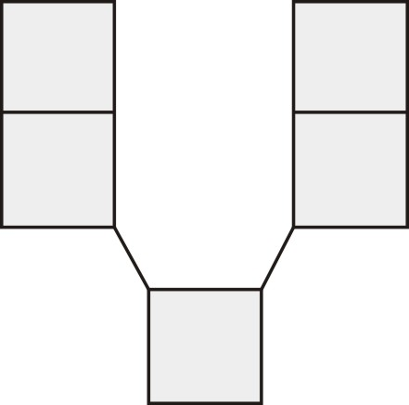”U形框框住五个数，其中最小的数为1，则形框中的五个数字之和为_________；
（2）在图1中将形框上下左右移动，框住日历表中5个数字，设最小的数字为，用代数式表示形框框住的五个数字之和为_________；
（3）在图1中移动形框的位置，若形框框住的五个数字之和为53，则这五个数字从小到大依次为_________；
（4）在图1日历表的基础上，继续将连续的自然数排列成如图2的数表，在图2中形框框住的5个数字之和能等于2023吗？若能，分别写出形框框住的5个数字；若不能，请说明理由．
26. 阅读下列材料：
我们给出如下定义：数轴上给定不重合两点A，以及一条线段，（1）若数轴上存在一点M，使得点到点A的距离等于点到点的距离，则称点为点A与点的“中位点”；（2）若点A与点的“中位点”在线段上（点可以与点或重合），则称点A与点关于线段“中位对称”．如图1，点A表示的数为，点表示的数为1，点表示的数为，点到点A的距离等于2，点到点的距离也等于2，那么点为点A与点的“中位点”；点表示的数为，点表示的数为2，点A与点的“中位点”在线段上，那么点A与点关于线段“中位对称”．
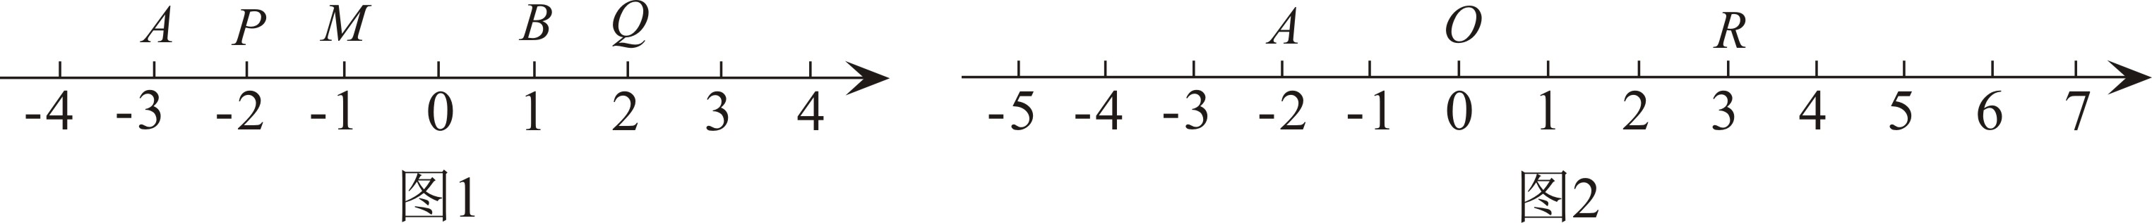
根据以上定义完成下列问题：
已知：如图2，点为数轴的原点，点A表示的数为，点表示的数为3．
（1）①若点表示的数为，点为点A与点的“中位点”，则点表示的数为_________；
②若点A与点的“中位点”表示的数为1，则点表示的数为_________；
（2）①点，，分别表示的数为1，，6，在，，三点中，点A与_________关于线段OR“中位对称”；
②点表示的数为，若点A与点关于线段OR“中位对称”，则的取值范围是_________；
③点表示的数为，点表示的数为，若线段上至少存在一点与点A关于线段“中位对称”，直接写出的取值范围．

东城区文汇中学
26. 理解与思考：整体代换是数学的一种思想方法，例如：，则______；我们将作为一个整体代入，则原式．
仿照上面的解题方法，完成下面的问题：
（1）若，则______；
（2）如果，求的值；
（3）若，求的值．
27. 阅读下列材料:对于排好顺序的三个数: 称为数列.将这个数列如下式进行计算: ，，，所得的三个新数中，最大的那个数称为数列的“关联数值”.
例如：对于数列因为所以数列的“关联数值”为6.进一步发现:当改变这三个数的顺序时，所得的数列都可以按照上述方法求出“关联数值”，如:数列的 “关联数值”为0；数列的“关联数值”为3...而对于“”这三个数，按照不同的排列顺序得到的不同数列中，“关联数值"的最大值为6.
（1）数列的“关联数值”为_______；
（2）将“”这三个数按照不同顺序排列，可得到若干个不同的数列，这些数列的“关联数值”的最大值是_______， 取得“关联数值”的最大值的数列是______
（3）将“”这三个数按照不同顺序排列，可得到若干个不同的数列，这些数列的“关联数值”的最大值为10，求的值，并写出取得“关联数值”最大值的数列.

丰台区丰台二中
24. 有8筐白菜，以每筐25千克为标准，超过的千克数记作正数，不足的千克数记作负数，称后的纪录如下：

1.5、、2、、1、、1、
回答下列问题：
（1）这8筐白菜中，最接近25千克的那筐白菜为___________千克；
（2）以每筐25千克为标准，这8筐白菜总计超过多少千克或不足多少千克？
（3）若白菜每千克售价1.6元，则出售这8筐白菜可卖多少元？
25. 现有若干有理数排成一个圆圈，规定一次操作为：将任意相邻的两个有理数都加上同一个有理数，其余各数不变．如图1是小云两次操作的示意图，将圆圈上的三个数变为了相同的数．
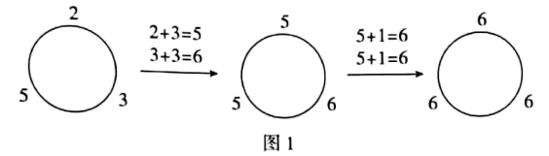
（1）请画出相应的操作示意图，将图2圆圈上的有理数都变为相同的数；
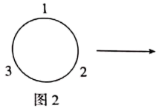
（2）将图3圆圈上有理数都变为相同的数，最少需要几次操作？给出你的判断，并说明理由；
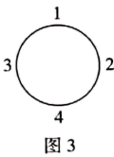
（3）能否将1，2，3，5这4个有理数以某种方式排列在圆圈上，使得通过若干次操作将这4个有理数变为相同数？如果可以，请画出最初的排列方式与具体的操作步骤；如果不能，请说明理由．

丰台区第十二中学
39. 结合数轴与绝对值的知识回答下列问题：
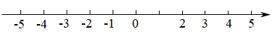
（1）一般地，数轴上表示数m和数n的两点之间的距离等于．如果表示数a和的两点之间的距离是3，那么______；
（2）若数轴上表示数a的点位于与2之间，求的值；
（3）当a取何值时，的值最小．
40. [背景知识]：数轴是初中数学的一个重要工具，利用数轴可以将数与形完美地结合．在数轴上，若C到A的距离刚好是3，则C点叫做A的“幸福点”，若C到A、B的距离之和为8，则C叫做A、B的“幸福中心”
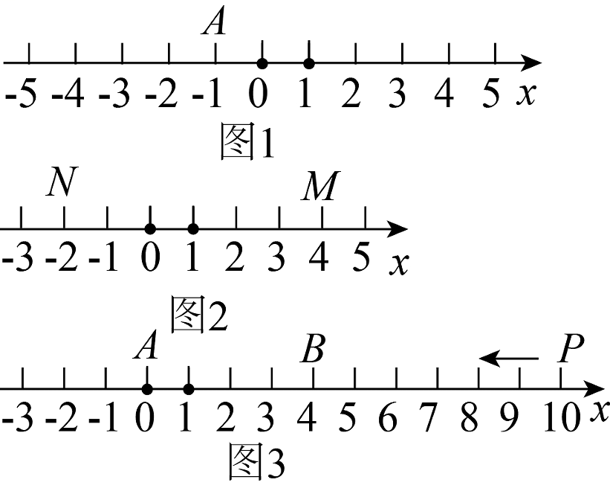
（1）如图1，点A表示的数为﹣1，则A的幸福点C所表示的数应该是 ；
（2）如图2，M、N为数轴上两点，点M所表示的数为4，点N所表示的数为﹣2，点C是M、N的幸福中心，则C所表示的数是多少？
（3）如图3，点A表示的数是0，点B表示的数是4，若点A、点B同时以1个单位长度/秒的速度向左运动，与此同时点P从10处以2个单位长度/秒的速度向左运动，经过多长时间后，点A、点B、点P三点中其中一点是另外两点的幸福中心？（直接写出答案．）

京源学校
25. 阅读下列材料：根据绝对值的定义，表示数轴上表示数x的点与原点的距离，那么，如果数轴上两点P、Q表示的数为x₁，x₂时，点P与点Q之间的距离为PQ ＝．
根据上述材料，解决下列问题：
如图，在数轴上，点A、B表示的数分别是－4，8（A、B两点的距离用AB表示），点M是数轴上一个动点，表示数m．
（1）AB ＝ 个单位长度；
（2）若点M在A、B之间，则＝ ；
（3）若＝ 20，求m的值；
26. 将连续的偶数2，4，6，8，…排成如下表，并用一个十字形框架框住其中的五个数，请你仔细观察十字形框架中的数字的规律，并回答下列问题：
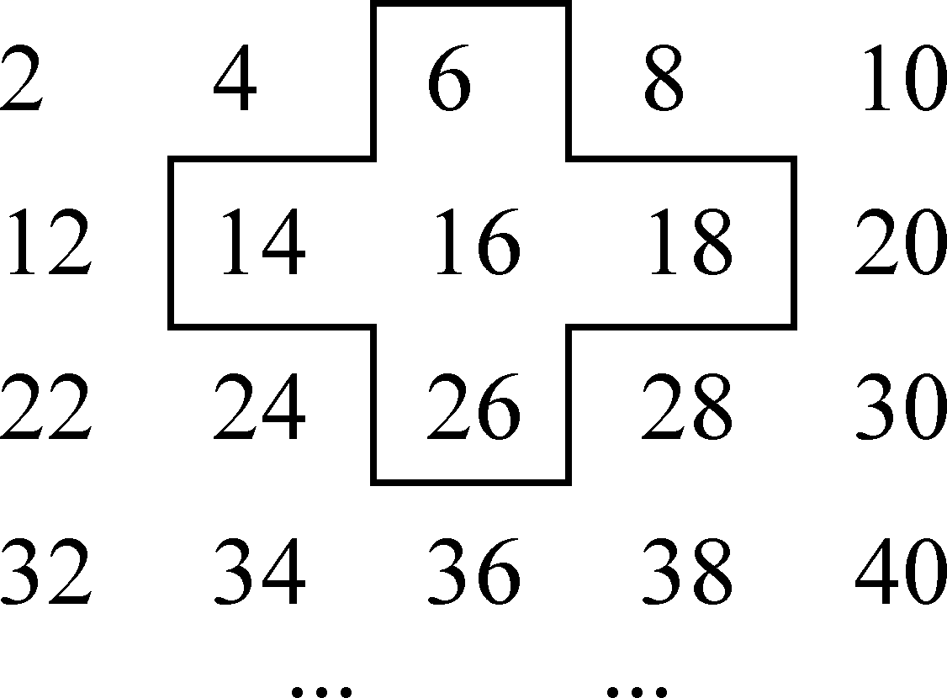
（1）十字框中五个数的和等于 ．
（2）若将十字框上下左右移动，可框住另外的五个数，设中间的数为x，用代数式表示十字框中的五个数的和是 ．
（3）在移动十字框的过程中，若框住的五个数的和等于2020，这五个数从小到大依次 ， ， ， ， ．
（4）框住的五个数的和能等于2019吗？

北京22中、21中联盟校
25. 列方程解应用题：京张高铁是2022年北京冬奥会的重要交通基础设施．考虑到不同路段的特殊情况，将根据不同的运行区间设置不同的时速．其中，北京北站到清河段全长11千米，分为地下清华园隧道和地上区间两部分，地下清华园隧道运行速度为80千米/小时．地上区间运行速度为120千米/小时．按此运行速度，地下清华园隧道运行时间比地上区间运行时间多2分钟，求地下清华园隧道全长为多少千米．
26. 已知点P，点A，点B是数轴上的三个点．若点P到原点的距离等于点A，点B到原点距离的和的一半，则称点P为点A和点B的“关联点”．
（1）已知点A表示1，点B表示﹣3，下列各数﹣2，﹣1，0，2在数轴上所对应的点分别是P₁，P₂，P₃，P₄，其中是点A和点B的“关联点”的是 ；
（2）已知点A表示3，点B表示m，点P为点A和点B的“关联点”，且点P到原点的距离为5，求m的值；
（3）已知点A表示a（a＞0），将点A沿数轴正方向移动4个单位长度，得到点B．当点P为点A和点B的“关联点”时，直接写出PB﹣PA的值．

大兴区
27. 设是一个两位数，如果可以被9整除，则这个两位数可以被9整除吗？为什么？
28. 对数轴上的点进行如下操作：
第1次操作：把点A表示的数乘以2，再把所得数对应的点向右平移2个单位，得到点A的对应点B；
第2次操作：把点B表示的数乘以2，再把所得数对应的点向右平移2个单位，得到点B的对应点C；
第3次操作：把点C表示的数乘以2，再把所得数对应的点向右平移2个单位，得到点C的对应点D；
第4次操作：把点D表示的数乘以2，再把所得数对应的点向右平移2个单位，得到点D的对应点E；
第5次操作：把点E表示的数乘以2，再把所得数对应的点向右平移2个单位，得到点E的对应点F；
……
（1）若点A表示的数是，则点B表示的数是_______；
（2）若点B表示的数是0，则点A表示的数是_______；
（3）若点A到表示数2的点的距离是5，则点B表示的数是_______；
（4）若点A表示的数是1，第2022次操作得到的对应点所表示的数的个位数字是_______．

大兴区亦庄实验中学
23. 已知，．
（1）求；
（2）当a、b满足时，求的值；
（3）若的值与b无关，求a的值．
24. 阅读下面的材料：
如图①，若线段AB在数轴上，A，B点表示的数分别为a，b（b＞a），则线段AB的长（点A到点B的距离）可表示为AB=b﹣a
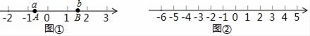
请用上面材料中的知识解答下面的问题：
如图②，一个点从数轴上的原点开始，先向左移动1cm到达A点，再向左移动2cm到达B点，然后向右移动7cm到达C点，用1个单位长度表示1cm
（1）请你在数轴上表示出A，B，C三点的位置，并直接写出线段AC的长度；
（2）若数轴上有一点D，且AD=4cm，则点D表示的数是什么？
（3）若将点A向右移动xcm，请用代数式表示移动后的点表示的数？
（4）若点B以每秒2cm的速度向左移动至点P₁，同时点A，点C分别以每秒1cm和4cm的速度向右移动至点P₂，点P₃，设移动时间为t秒，试探索：P₃P₂﹣P₁P₂的值是否会随着t的变化而变化？请说明理由．

师范大学附属中学
1．若整数b除以非零整数a，商为整数k，且余数为零，则b能被a整除．
2．对于正整数A，以下给出判断A能否被11整除的简便方法“奇偶位差法”：若整数A的奇位数字之和与偶位数字之和的差能被11整除，则整数A能被11整除．
例如：判断491678能否被11整除．先计算奇位数字的和，偶位数位的和，于是得，能被11整除，因此491678能被11整除．
【操作与说理】
（1）当，请你帮张聪写出判断过程；
（2）张聪尝试说明方法的道理，他发现仅举例验证不足以证明一般结论，于是他列出如下表格分析了六位数的情况：
A | A的奇位数字和 | A的偶位数字和
491678 | 23 | 12 | 11
910349
221353 | 8 | 8 | 0
… | … | … | …
说明：表示，其中，，c，d，e，，a，b，c，d，e，f均为整数．
请帮张聪同学补全表格．
（3）综合运用以上信息说明：当是11的倍数时，能被11整除．

师范大学附属实验中学
30. 如果两个方程的解相差k，k为正整数，则称解较大的方程为另一个方程的“k—后移方程”．例如：方程是方程的“2—后移方程”．
（1）若方程是方程的“a—后移方程”，则___________；
（2）若关于x方程是关于x的方程的“2—后移方程”，求代数式的值：
（3）当时，如果方程是方程的“3—后移方程”，求代数式的值．
31. 若一个两位数的十位和个位上的数字分别为x和y，我们可将这个两位数记为．同理，一个三位数的百位、十位和个位上的数字分别为a，b和c．则这个三位数可记为．
（1）若，则___________；若，则___________．
（2）一定能被___________整除，一定能被___________整除．（请从大于3的整数中选择合适的数填空）
（3）任选一个三位数，要求个、十、百位的数字各不相同且不为零，把这个三位数的三个数字按大小重新排列，得出一个最大的数和一个最小的数，用得出的最大的数减去最小的数得到一个新数，再将这个新数按上述方式重新排列，再相减，像这样运算若干次后一定会得到同一个重复出现的数，这个数称为“卡普雷卡尔黑洞数”．
①“卡普雷卡尔黑洞数”___________．
②若设三位数为（不妨设），试说明其可产生“卡普雷卡尔黑洞数”．

房山区
36. 画一条数轴，并在数轴上表示下列各数：
，3，，0．
37. 有8筐白菜，以每筐25千克为准，超过的千克数记作正数，不足的千克数记作负数，称后的记录如下：1.5， －3， 2， －0.5， 1， －2， －2， －2.5，问：这8筐白菜一共多少千克?

日坛中学教育集团
28. 有如图8筐白菜，以每筐25kg为标准，超过的千克数记作正数，不足的千克数记作负数，称后记录如下：
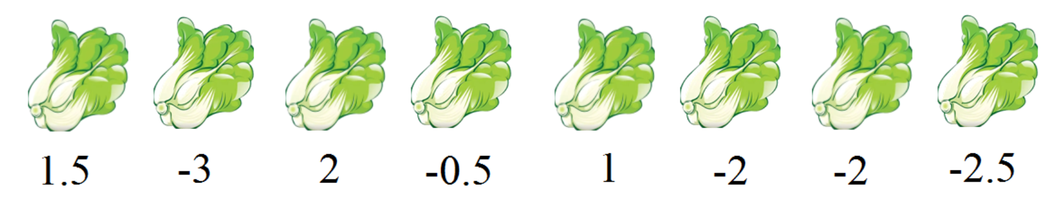
回答下列问题：
（1）这8筐白菜中，最接近标准的那筐白菜为__________kg；
（2）以每筐25kg为标准，这8筐白菜总计超过多少千克或不足多少千克？
（3）计算这8筐白菜总计多少千克？
29. 如图，已知数轴上点，，所对应的数，，都不为，点到点与点距离相等．
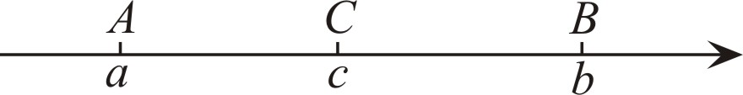
（1）①，，则______；
②，，则______；
③，，则______．
（2）直接写出，，之间关系式；
（3）如果，试分析原点的位置，并在数轴上标一个满足条件的原点的位置．

昌平区
27. 观察下列各式：……①；
……②；
……③
…
探索以上式子的规律：
（1）写出第5个等式：_____________；
（2）试写出第n(n为正整数)个等式：_____________，并说明第n个等式成立；
（3） =_____________．
28. 【概念学习】
点A，B，C为数轴上的三点，如果点C到A的距离是点C到B的距离的2倍，那么我们就称点C是的偶点．
如图1，点A表示的数为，点B表示的数为1，表示0的点C到点A的距离是2，到点B的距离是1，那么点C是的偶点；表示的点D到点A的距离是1，到点B的距离是2，那么点D就不是的偶点，但点D是的偶点．
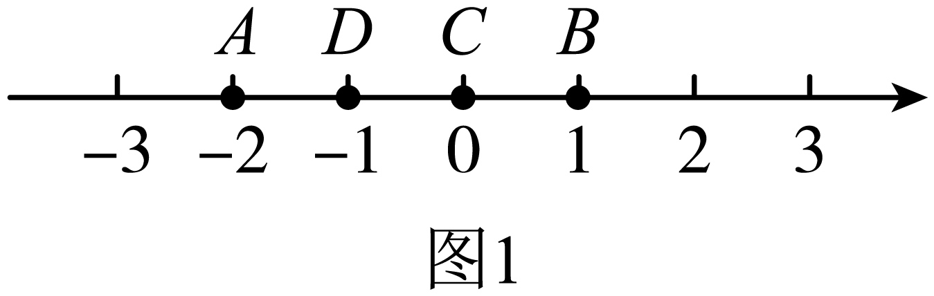
【初步探究】
已知如图2，M，N为数轴上两点，点M表示的数为，点N表示的数为5，若点F是的偶点，回答下列问题：
（1）当F在点M，N之间，点F表示的数为__________；
（2）当F为数轴上一点，点F表示的数为____________；
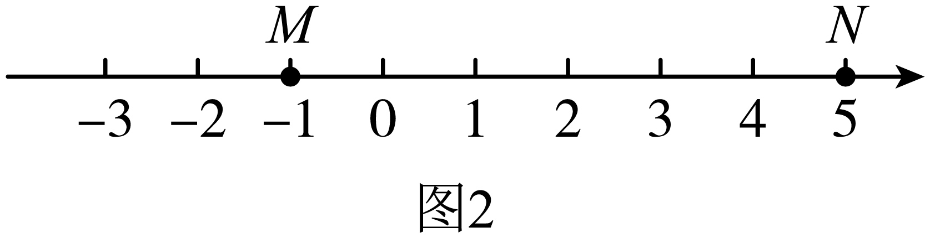
【深入思考】
（3）如图3，P、Q为数轴上两点，点P表示的数为，点Q表示的数为40，现有一个动点E从点Q出发，以每秒2个单位的速度向左运动，到达点P停止，若运动时间为t，求当t为何值时，P，Q，E中恰有一个点为其余两点的偶点？
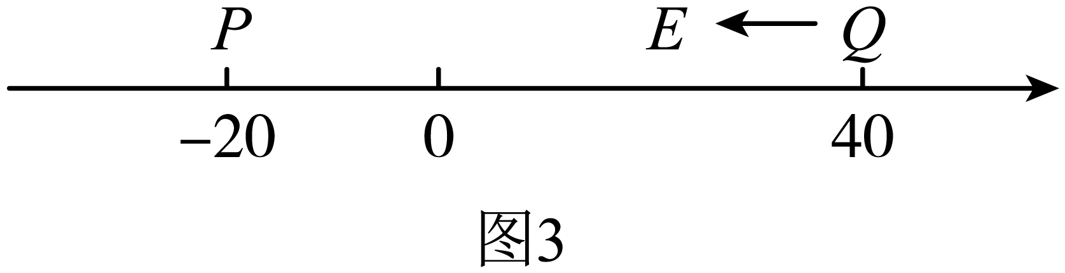

景山学校
27. 在△ABC中，∠ACB＝90°，∠ABC＝40°，P是射线BC上一动点（与B，C点不重合），连接AP．过点C作CD⊥AP于点D，交直线AB于点E，设∠APC＝α．
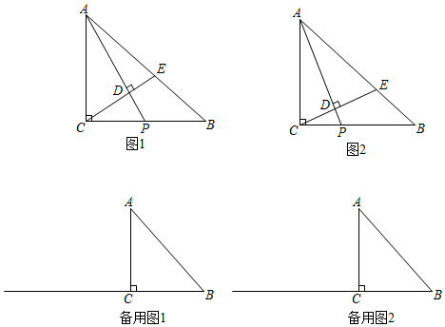
（1）若点P在线段BC上，且α＝60°，如图1，直接写出∠PAB的大小；
（2）若点P在线段BC上运动，如图2，求∠AED的大小（用含α的式子表示）；
（3）若点P在BC的延长线上运动，且a≠50°，直接写出∠AED的大小（用含α的式子表示）．
28. 在平面直角坐标系中，对于任意两点，，定义为点和点的“阶距离”，其中．例如：点，的“阶距离”为．已知点．
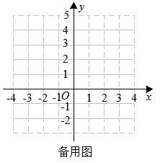
（1）若点，求点和点“阶距离”；
（2）若点在轴上，且点和点的“阶距离”为4，求点的坐标；
（3）若点，且点和点的“阶距离”为1，直接写出的取值范围．

海淀区
25. 在数轴上有A，B两点，点B表示的数为b．对点A给出如下定义：当时，将点A向右移动2个单位长度，得到点P；当时，将点A向左移动个单位长度，得到点P．称点P为点A关于点B的“联动点”．如图，点A表示的数为．
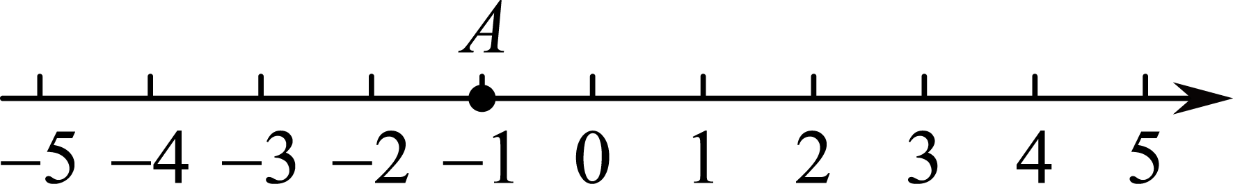
（1）在图中画出当时，点A关于点B的“联动点”P；
（2）点A从数轴上表示位置出发，以每秒1个单位的速度向右运动，点B从数轴上表示7的位置同时出发，以相同的速度向左运动，两个点运动的时间为t秒．
①点B表示数为___________（用含t的式子表示）；
②是否存在t，使得此时点A关于点B的“联动点”P恰好与原点重合？若存在，请求出t的值；若不存在，请说明理由．
26. 有一种计算器，输出规则如下：输入两个关于x的整式A，B，对它们进行整式加法运算，若的结果为单项式，则输出该单项式；若的结果为多项式，则输出该多项式的最高次项与最低次项的和．已知输入的整式．
（1）若，则输出结果为___________；
（2）若输出结果为，则整式B应满足什么条件？写出结论，并说明理由；
（3）若将整式A，B输入计算器，得到输出结果，记为第一次运算，然后将输出结果与A再次输入该计算器，得到输出结果，记为第二次运算，……，依次进行上面操作，若第次运算得到的输出结果恰为单项式，请写出一个满足题意的整式B．

燕山地区
27. 为丰富校园体育生活，某学校增设网球兴趣小组，需要采购某品牌网球训练拍30支，网球筒（）．经市场调查了解到该品牌网球拍定价100元/支，网球20元/筒．现有甲、乙两家体育用品商店有如下优惠方案：
甲商店：买一支网球拍送一筒网球；
乙商店：网球拍与网球均按90%付款，
（1）方案一：到甲商店购买，需要支付______元；
方案二：到乙商店购买，需要支付______元（用含的代数式表示）
（2）若，请通过计算说明学校采用以上两个方案中的哪个方案较为优惠．
（3）若，你还能有更省钱的购买方案吗？如果可以，请直接写出购买方案并写出比（2）问省多少钱？
28. 对于数轴上的两点P，Q给出如下定义：P，Q两点到原点O的距离之差的绝对值称为P，Q两点的绝对距离，记为．
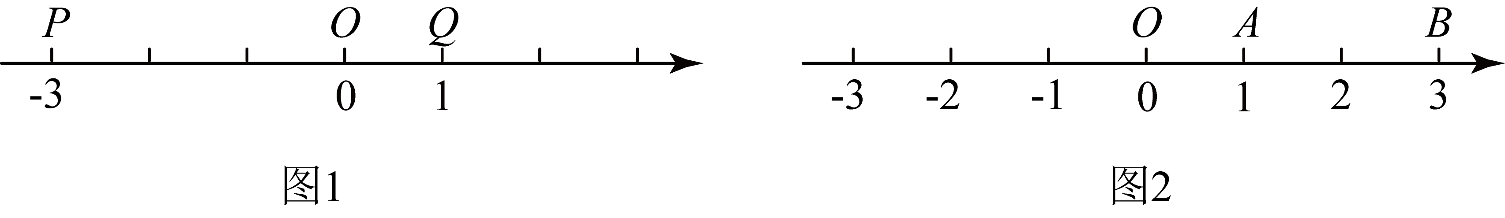
例如：P，Q两点表示的数如图1所示，则．A，B两点表示的数如图2所示．
（1）求A，B两点的绝对距离；
（2）若C为数轴上一点（不与点O重合），且，求点C表示的数．

石景山区京源学校
20. 1厘米为1个单位长度用直尺画数轴时，数轴上互为相反数的点A和点B刚好对着直尺上的刻度2和刻度8
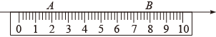
（1）写出点A和点B表示的数；
（2）写出与点B距离为9.5厘米的直尺左端点C表示的数；
（3）在数轴上有一点D，其到A的距离为2，到B的距离为4，求点D关于原点点对称的点表示的数．
21. 已知多项式A和B，且2A+B＝7ab+6a﹣2b﹣11，2B﹣A＝4ab﹣3a﹣4b+18．
阅读材料：我们总可以通过添加括号的形式，求出多项式A和B．如：
5B＝（2A+B）+2（2B﹣A）
＝（7ab+6a﹣2b﹣11）+2（4ab﹣3a﹣4b+18）
＝15ab﹣10b+25
∴B＝3ab﹣2b+5
（1）应用材料：请用类似于阅读材料的方法，求多项式A．
（2）小红取a，b互为倒数的一对数值代入多项式A中，恰好得到A的值为0，求多项式B的值．
（3）聪明的小刚发现，只要字母b取一个固定的数，无论字母a取何数，B的值总比A的值大7，那么小刚所取的b的值是多少呢？

第一六一中学
27. 定义一种新运算：对于任意有理数x和y，有（m，n为常数且），如：．
（1）①＝ （用含有m，n的式子表示）；
②若，求14的值；
（2）请你写出一组m，n的值，使得对于任意有理数x，y，均成立．
28. 对于数轴上点，线段，给出如下定义：为线段上任意一点，如果，两点间的距离有最小值，那么称这个最小值为点，线段的“近距”，记作；如果，两点间的距离有最大值，那么称这个最大值为点，线段的“远距”，记作．特别的，若点与点重合，则，两点间距离为．已知点表示的数为，点表示的数为．例如图，若点表示的数为，则，．
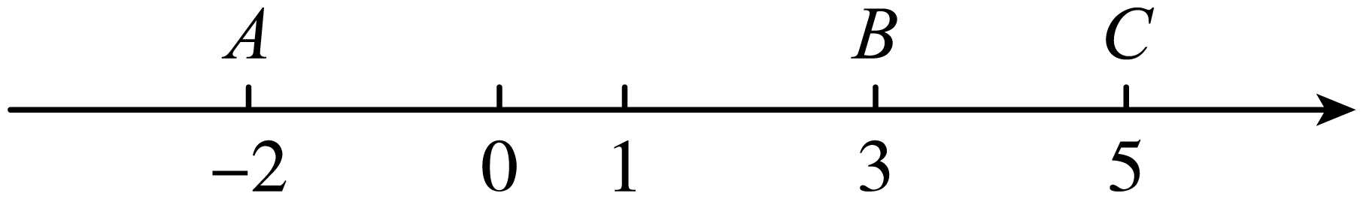
（1）若点表示的数为，则点线段=_____，点线段=______；
（2）若点表示数为，点表示数为．是的倍．求的值．

第三十五中学
26. 已知小明的年龄是m岁，小红的年龄比小明的年龄的2倍少4岁，小华的年龄比小红的年龄的还多1岁，求这三名同学的年龄的和
27. 我们规定：使得成立的一对数a，b为“积差等数对”，记为(a，b)．例如，因为1.5－0.6＝1.5×0.6，(－2)－2＝(－2)×2，所以数对(1.5，0.6)，(－2，2)都是“积差等数对”．
（1）下列数对中，是“积差等数对”的是 ；
① (2，)；② (1．5，3)；③(－，－1)．
（2）若(k，－3)是“积差等数对”，求k的值；
（3）若(m，n)是“积差等数对”，求代数式的值．

第二中学
27. 己知a，b在数轴上位置如图所示：
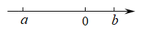
（1）用“>”、“<”或“=”填空：，，；
（2）化简：；
（3）若，x为数轴上任意一点所对应的数，则代数式的最小值是______；此时x的取值范围是______．
28. 我们规定：对于数轴上不同的三个点M，N，P，当点M在点N左侧时，若点P到点M的距离恰好为点P到点N的距离的k倍，且k为正整数，（即），则称点P是“整k关联点”
如图，已知在数轴上，原点为O，点A，点B表示的数分别为．
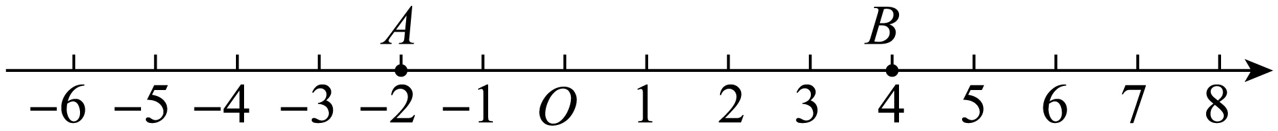
（1）原点O________（填“是”或“不是”）“整k关联点”；
（2）若点C是“整2关联点”，则点C所表示的数_______；
（3）若点A沿数轴向左运动，每秒运动2个单位长度，同时点B沿数轴向右运动，每秒运动1个单位长度，则运动时间为________秒时，原点O恰好是“整k关联点”，此时k的值为_______．
（4）点Q在A，B之间运动，且不与A，B两点重合，作“整2关联点”，记为，作“整3关联点”，记为，且满足，分别在线段AQ和BQ上．当点Q运动时，若存在整数m，n，使得式子为定值，求出m，n满足的数量关系．

第八中学
29. 我们用表示一个三位数，其中表示百位上的数，表示十位上的数，表示个位上的数，即．
（1）证明：一定是111的倍数；
（2）①写出一组不全相等的，，的值，使能被7整除，这组值可以是______，______，______；
②若能被7整除，则的值是______．
30. 对于数轴上的点，，给出如下定义：若点到点的距离为（），则称为点到点的追击值，记作．例如，在数轴上点表示的数是5，点表示的数是2，则点到点的追击值为．
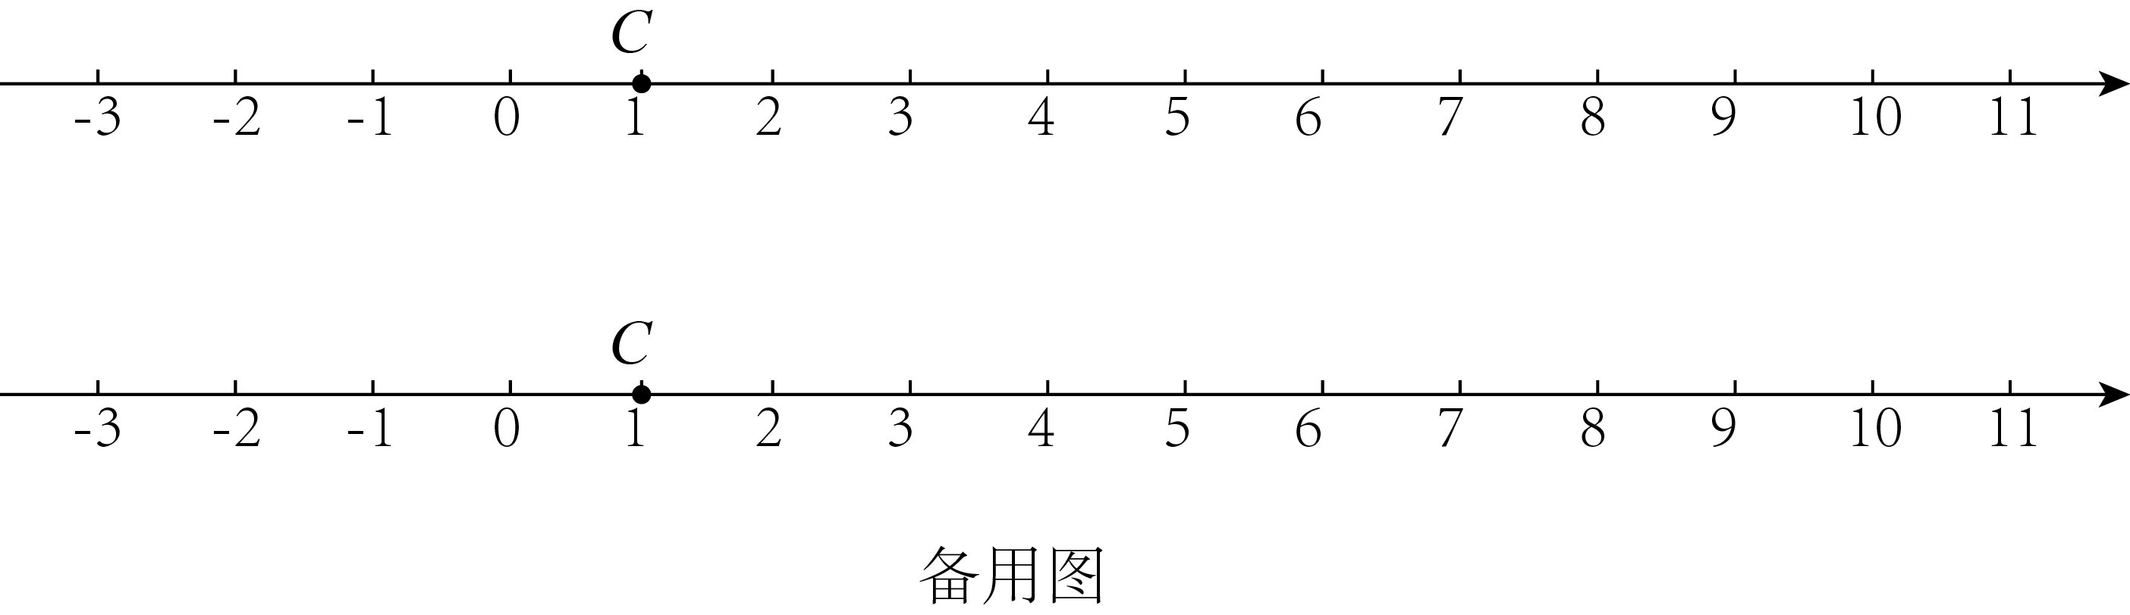
（1）点，都在数轴上，点表示的数是1，且点到点的追击值（），则点表示的数是______（用含的代数式表示）；
（2）如图，点表示数是1，在数轴上有两个动点，都沿着正方向同时移动，其中点的速度为每秒4个单位，点的速度为每秒1个单位，点从点出发，点从表示数的点出发，且数不超过5，设运动时间为（）．
①当且______时，点到点的追击值；
②当时间不超过3秒时，求点到点的追击值的最大值是多少？（用含的代数式表示）．

第十三中学分校
24. 已知是关于x的多项式，记为．我们规定：的导出多项式为，记为．例如：若，则的导出多项式．根据以上信息，解答下列问题：
（1）若，则___________；
（2）若，求关于x方程的解；
（3）已知是关于x的二次多项式，为的导出多项式，若关于x的方程的解为整数，求正整数a的值．
25. 从三位数m的各数位上的数字中任选两个构成一个两位数，这样就可以得到六个不同的两位数，我们把这六个不同的两位数叫做数m的“生成数”．数m的所有“生成数”之和记为，例如，．
（1）直接写出的值；
（2）将百位上的数是a，十位上的数是b，个位上的数是c的三位数记作．（其中，，，a，b，c均为整数）证明：能被22整除．

第十四中学
26. （1）观察下列图形与等式的关系，并填空：

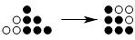
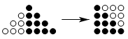 | ___________；
… … | …
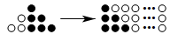 | ___________；
… …
第行
（为正整数）
（2）利用（1）中结论，解决下列问题：
①___________；
②___________．
27. 阅读下面材料：小丁在研究数学问题时遇到一个定义：对于排好顺序的三个数：x₁，x₂，x₃，称为数列x₁，x₂，x₃，计算，，，将这三个数的最小值称为数列x₁，x₂，x₃的价值.例如，对于数列2，-1，3，因为，，，所以数列2，-1，3的价值为.
小丁进一步发现：当改变这三个数顺序时，所得到的数列都可以按照上述方法计算其相应的价值.如数列-1，2，3的价值为；数列3，-1，2的价值为1：…经过研究，小丁发现，对于“2，-1，3”这三个数，按照不同的排列顺序得到的不同数列中，价值的最小值为.根据以上材料，回答下列问题：
(1)数列4，3，-2的价值为______.
(2)将“4，3，-2”这三个数按照不同的顺序排列，可得到若干个数列，求这些数列的价值的最小值(请写出过程并作答).
(3)将3，-8，a(a>1)这三个数按照不同的顺序排列，可得到若干个数列.若这些数列的价值的最小值为1，则a的值为_______ (直接写出答案).

育才学校
28. 出租车是一种便捷的出行工具，计价规则如下表：
计费项目 | 起步价 | 里程费 | 时长费 | 远途费
单价 | 9元（包含里程3公里，包含时长9分钟） | 2元/公里 | 0.4元/分钟 | 0.6元/公里（超过20公里后，加收远途费）
注：车费由起步价、里程费、时长费、远途费四部分构成．
例如，乘坐出租车，行车里程为25公里，行车时间为30分钟，则需付车费为：9+2×（25﹣3）+0.4×（30﹣9）+0.6×（25﹣20）＝64.4（元）．
（1）若小淇乘坐出租车，行车里程10公里，行车时间为20分钟，则需付车费 元．
（2）若小尧乘坐出租车，行车里程为a公里，行车时间为b（b＞9）分钟．若3≤a≤20，则小尧应付车费 元；（用含a、b的代数式表示，并化简）若a＞20，则小尧应付车费 元．（用含a、b的代数式表示，并化简）
（3）小淇与小尧各自乘坐出租车去市区内某景点（汽车市区内限速40公里/小时），行车里程分别为19公里与22公里，受路况情况影响，小淇反而比小尧乘车时间多用18分钟，利用代数式的知识说明谁付的车费多？
29. 如图，在数轴上有两点A、B，分别表示，8，点P从A点出发，沿数轴的正方向以每秒2个单位的速度运动．
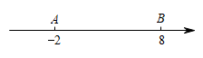
（1） ___________；
（2）___________秒时，点P恰好在的中点；
（3）若点P从点A出发，同时点Q从B点出发，沿数轴的正方向以每秒1个单位的速度运动，___________秒时，；
（4）若点P从点A出发，同时点Q从B点出发，沿数轴的负方向以每秒1个单位的速度运动，___________秒时，点Q恰好是的中点．

西城区北京师范大学附属实验中学
30. 如果两个方程的解相差k，k为正整数，则称解较大的方程为另一个方程的“k—后移方程”．例如：方程是方程的“2—后移方程”．
（1）若方程是方程的“a—后移方程”，则___________；
（2）若关于x的方程是关于x的方程的“2—后移方程”，求代数式的值：
（3）当时，如果方程是方程的“3—后移方程”，求代数式的值．
31. 若一个两位数的十位和个位上的数字分别为x和y，我们可将这个两位数记为．同理，一个三位数的百位、十位和个位上的数字分别为a，b和c．则这个三位数可记为．
（1）若，则___________；若，则___________．
（2）一定能被___________整除，一定能被___________整除．（请从大于3整数中选择合适的数填空）
（3）任选一个三位数，要求个、十、百位的数字各不相同且不为零，把这个三位数的三个数字按大小重新排列，得出一个最大的数和一个最小的数，用得出的最大的数减去最小的数得到一个新数，再将这个新数按上述方式重新排列，再相减，像这样运算若干次后一定会得到同一个重复出现的数，这个数称为“卡普雷卡尔黑洞数”．
①“卡普雷卡尔黑洞数”是___________．
②若设三位数为（不妨设），试说明其可产生“卡普雷卡尔黑洞数”．

西城区第十五中学
24. 如图，在数轴上点A表示数a，点 B表示数b，点 C 表示数c，其中数b是最小的正整数，数a，c满足 ．若点A与B之间的距离表示为 ，点A与点C 之间的距离表示为AC，点B 与点C之间的距离表示为 ．
（1）由题意可得： ， ， ．
（2）若点A以每秒1个单位长度的速度沿数轴向左运动，点 B和点C分别以每秒 2个单位长度和3个单位长度的速度沿数轴向右运动，设点 A，B，C同时运动，运动时间为t秒．
①当 时，分别求 ， 的长度；
②在点A，B，C同时运动的过程中，的值是否随着时间 的变化而变化？若变化，说明理由；若不变，求出 的值．
25. 将网格中相邻的两个数分别加上同一个数，称为一步变换．比如，我们可以用三步变换将网格1变成网格2，变换过程如图：
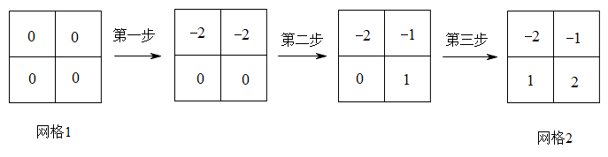
（1）用两步变换将网格3变成网格4，请在网格中填写第一步变换后的结果；
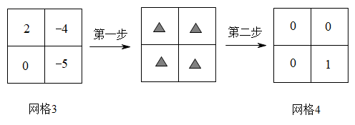
（2）若网格5经过若干步变换可以变成网格6，请直接写出a、b之间满足的关系．
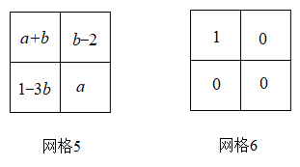
26 阅读材料，并回答问题
钟表中蕴含着有趣的数学运算，不用负数也可以作减法，例如现在是10点钟，4小时以后是几点钟？虽然，但在表盘上看到的是2点钟．如果用符号“”表示钟表上的加法，则．若问2点钟之前4小时是几点钟，就得到钟表上的减法概念，用符号“”表示钟表上的减法．（注：我们用0点钟代替12点钟）由．上述材料可知：
（1）___________，___________；
（2）在有理数运算中，相加得零的两个数互为相反数，如果在钟表运算中沿用这个概念，则5的相反数是___________，举例说明有理数减法法则：减去一个数等于加上这个数的相反数，在钟表运算中是否仍然成立；
（3）规定在钟表运算中也有．对于钟表上的任意数字a，b，c，若，判断是否一定成立．

西城外国语学校
27. 对于三个数，，，用表示这三个数的平均数，用表示这三个数中最大的数，例如：，，如果，那么_______．
28. 现有若干有理数排成一个圆圈，规定一次操作为：将任意相邻的两个数都减去同一个有理数，其余各数不变．图1是小云两次操作的示意图，将圆圈上的三个数变为了相同的数：
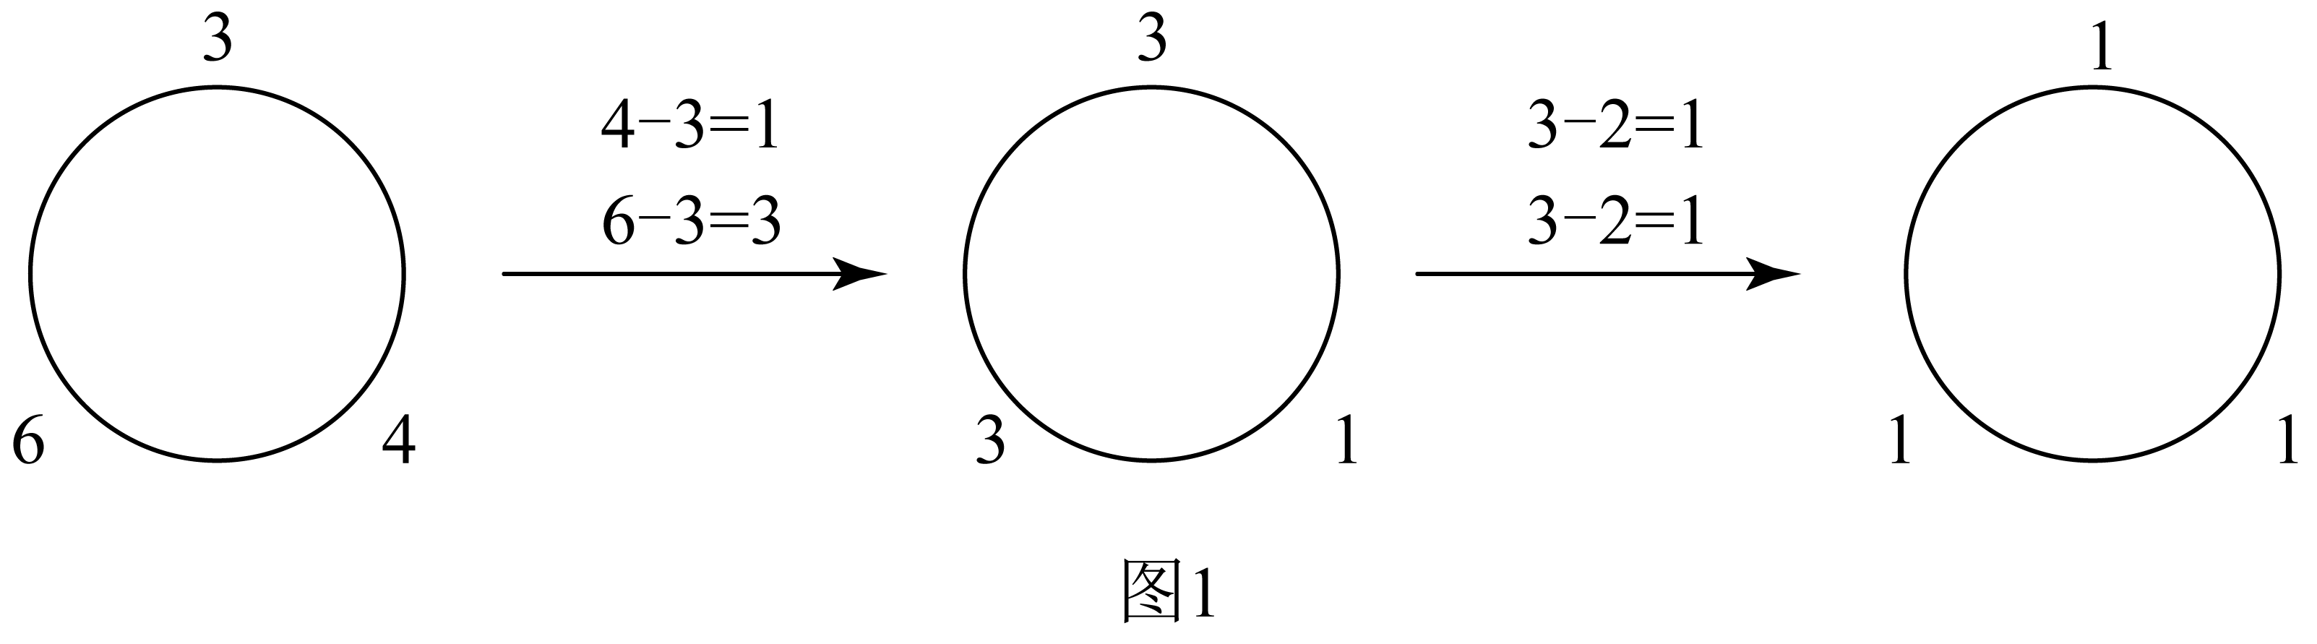
（1）请画出相应的操作示意图，将图2圆圈上的有理数都变为相同的数；（箭头上不需标注具体操作）
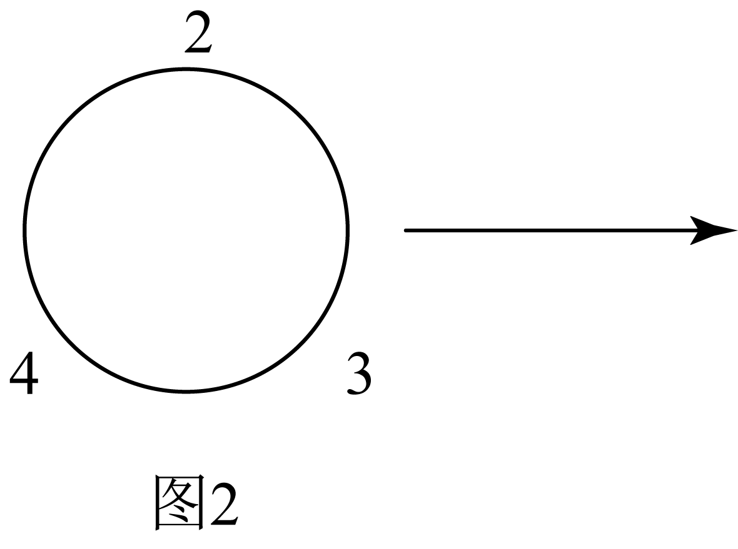
（2）如图3，若要将圆圈上的四个数都变为相同的数，最少需要通过几次操作？给出你的判断，并说明理由；
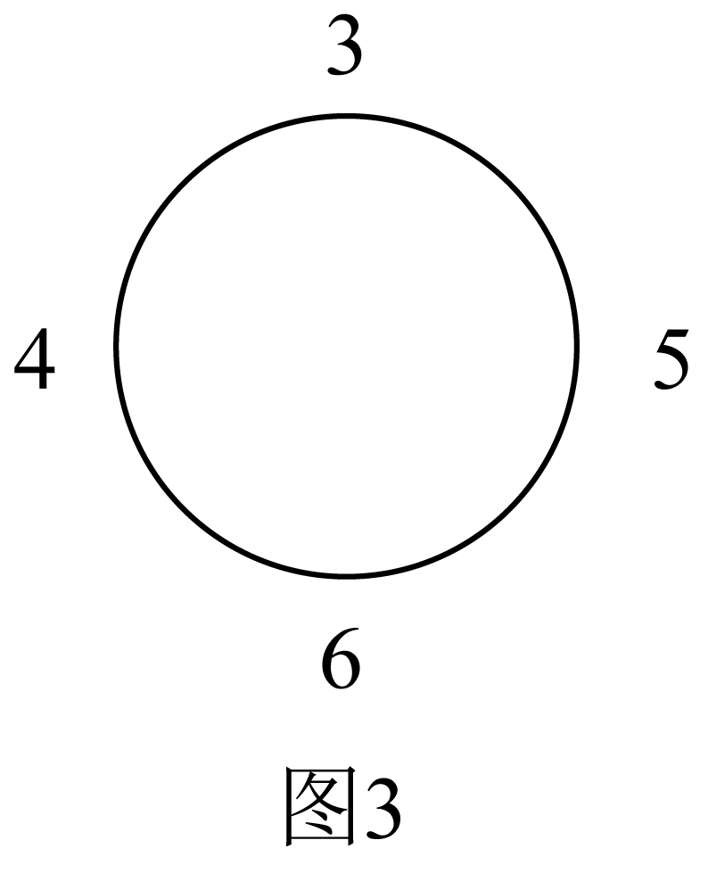
（3）能否将2，3，4，6这4个有理数以某种方式排列在圆圈上，使得通过若干次操作将这4个有理数变为相同的数？如果可以，请画出最初的排列方式与具体的操作步骤；如果不能，请说明理由．

通州区
24. 对于数轴上的两点P，Q给出如下定义，P，Q两点到原点O的距离之差的绝对值称为P，Q两点的绝对距离，记为．例如：P，Q两点表示的数如图1所示，因为点P表示的数是，点Q表示的数是1，所以，则．A，B两点表示的数如图2所示．
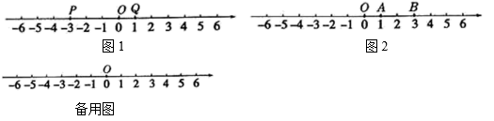
（1）求A，B两点的绝对距离；
（2）若C为数轴上一点，且，求点C表示的数．
25. 求几个相同的不为零的有理数的除法运算叫做除方，如，等，类比有理数的乘方，我们把记作，读作“2的圈3次方”，记作，读作“的圈4次方”．一般地，把记作．读作“a的圈n次方”．
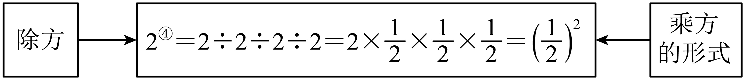
（1）直接写出计算结果： ， ；
（2）我们知道，有理数减法运算可以转化为加法运算，除法运算可以转化为乘法运算，有理数的除方运算如何转化为乘方运算呢？
仿照上面算式，将下列运算结果直接写成乘方的形式．
； ； ；
（3）由（2）中的算式归纳：有理数的圈次方写成乘方的形式等于 ．

通州区北关中学
21. 某空调厂计划平均每天生产100台空调，但由于各种原因，实际每天生产量与计划量相比有出入，下表是某周生产情况（增产记为正，减产记为负）：
星期 | 一 | 二 | 三 | 四 | 五 | 六 | 日
增减
（1）根据记录的数据可知，该厂星期二生产空调多少台？
（2）产量最多的一天比产量最少的一天多生产空调多少台？
（3）根据记录的数据可知，该厂这一周实际共生产空调多少台？
22. （1）计算：
①与；
②与；
③与；
（2）根据以上计算结果猜想：，分别等于什么？（直接写出结果）
（3）猜想与验证：当为正整数时，等于什么？请你利用乘方意义说明理由；
（4）利用上述结论，求的值．

通州区北关中学
21. 某品牌衣服进价为m元，出售时价格比进价高，现在由于衣服积压，按原出售价的出售，现售价是多少元（用含有m的式子表示出来），并说明此时老板卖一件衣服是赚了还是亏了．
22. 某商场老板以32元的价格购进30件儿童服装，针对不同的顾客，30件儿童服装的售价不完全相同．若以47元为标准，超过的钱数记为正数，不足的钱数记为负数．记录结果如下表所示：
售出件数 | 7 | 6 | 3 | 5 | 4 | 5
售价（元） | ＋3 | ＋2 | ＋1 | 0 | －1 | －2
（1）在销售这30件儿童服装中，价格最高的一件比价格最低的一件多多少元？
（2）与标准售价比较，30件儿童服装总售价超过或不足多少元？
（3）请问该商场在售完这30件儿童服装后，赚了多少钱？

陈经纶中学
26. 在学习完《有理数》后，小奇对运算产生了浓厚兴趣．借助有理数的运算，定义了一种新运算“⊕”，规则如下：a⊕b＝a×b+2×a．
（1）求2⊕（﹣1）的值；
（2）求﹣3⊕（﹣4⊕）值；
（3）试用学习有理数的经验和方法来探究这种新运算“⊕”是否具有交换律？请写出你的探究过程．
27. 对数轴上的点进行如下操作：先把点表示的数乘以，再把所得数对应的点沿数轴向右平移个单位长度，得到点，称这样的操作为点的“变换”，对数轴上的点，，，进行“变换”后得到的点分别为，，，．
（1）当，时．
①若点表示的数为，则它的对应点表示的数为______；
②数轴上的点表示的数为1，若点到点的距离是点到点的距离的3倍，则点表示的数为______；
（2）当时，若点表示的数为2，点表示的数为，则的值为______；
（3）若点到点的距离是点到点的距离的2倍，则的值为______．

陈经纶中学分校
30. 某区运动会要印刷秩序册，有两个印刷厂前来联系业务，他们的报价相同，甲厂的优惠条件是：按每份定价6元的八折收费，另收500元制版费；乙厂的优惠条件是：每份定价6元的价格不变，而500元的制版费四折优惠．
问：（1）这个区印制多少份秩序册时两个印刷厂费用是相同的；
（2）当印制200份、400份秩序册时，选哪个印刷厂所付费用较少；为什么．
31. 已知数轴上两点A、B，若在数轴上存在一点C，使得，则称点C为线段的“n倍点”．例如如图1所示：当点A表示的数为，点B表示的数为2，点C表示的数为0，有，则称点C为线段的“1倍点”．
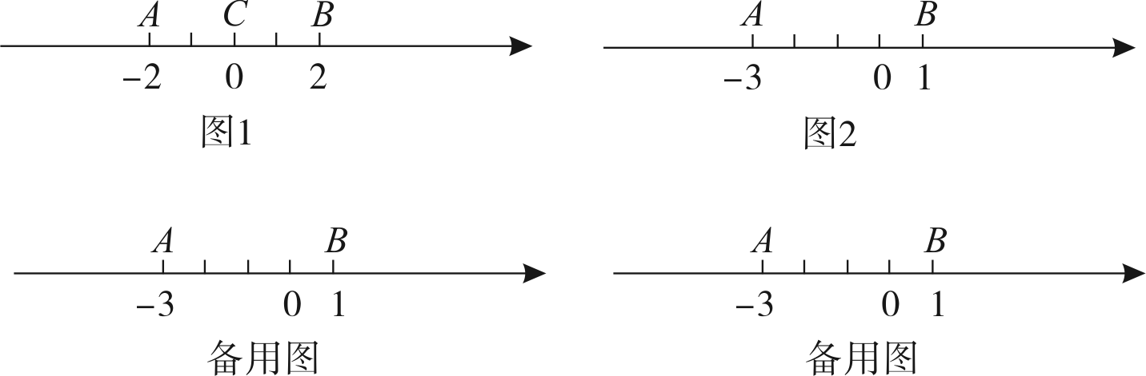
请根据上述规定回答下列问题：
已知图2中，点A表示的数为，点B表示的数为1，点C表示的数为x．
（1）当时，点C （填“一定是”或“一定不是”或“不一定是”）线段的“1倍点”；
（2）若点C为线段的“n倍点”，且，求n的值；
（3）若点D是线段的“2倍点”，则点D表示的数为 ；
（4）若点E在数轴上表示的数为t，点F表示的数为，要使线段上始终存在线段的“3倍点”，求t的取值范围（用不等号表示）

陈经纶中学分校望京实验学校
26. 甲三角形的周长为，乙三角形的第一条边长为，第二条边长为，第三条边比第二条边短．
（1）求乙三角形第三条边的长；
（2）甲、乙两三角形周长哪个大？试说明理由；
（3）a、b都为正整数，甲、乙两三角形的周长在数轴上表示的点分别为A、B，若A、B两点之间恰好有18个“整数点”（点表示的数为整数），求a的值．
27. 如图，若点A在数轴上对应的数为，点B在数轴上对应的数为b，且，b满足
（1）求线段AB的长；
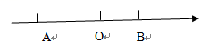
（2）点C在数轴上对应的数为x，且x是方程 的解，在数轴上是否存在点P，使得PA+PB=PC？若存在，求出点P对应的数；若不存在，说明理由；
（3）在（1）（2）条件下，点A，B，C开始在数轴上运动，若点A以每秒1个单位长度速度向左运动，同时，点B和点C分别以每秒4个单位长度和9个单位长度的速度向右运动，假设t秒钟过后，若点B与点C之间的距离表示为BC，点A与点B之间的距离表示为AB，请问：AB﹣BC的值是否随时间t的变化而改变？若变化，请说明理由；若不变，请求其常数值．

期末

东城区
26. 某商场经销A，B两种商品，A种商品每件进价40元，售价60元；B种商品每件售价80元，利润率为60%．
（1）每件A种商品利润率为______，B种商品每件进价为______；
（2）若该商场同时购进A，B两种商品共50件，恰好总进价为2300元，则该商场购进A种商品多少件？
（3）在“元旦”期间，该商场对A，B两种商品进行如下的优惠促销活动：
打折前一次性购物总金额 | 优惠措施
不超过500元 | 不优惠
超过500元，但不超过800 | 按总售价打九折
超过800元 | 其中800元部分打八折优惠，超过800元的部分打七折优惠
按上述优惠条件，若小华一次性购买A，B商品实际付款675元，求小华此次购物打折前的总金额．
27. 已知数轴上两点，对应的数分别为，4，点为数轴上一动点，其对应的数为．
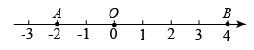
（1）若点为线段的中点，则点对应的数________；
（2）点在移动的过程中，其到点、点的距离之和为8，求此时点对应的数的值；
（3）对于数轴上的三点，给出如下定义：若当其中一个点与其他两个点的距离恰好满足2倍关系时，则称该点是其他两个点的“2倍点”．如图，原点是点，的2倍点．
现在，点、点分别以每秒4个单位长度和每秒1个单位长度速度同时向右运动，同时点以每秒3个单位长度的速度从表示数5的点向左运动．设出发秒后，点恰好是点，的“2倍点”，请直接写出此时的值．

丰台区
27. 有这样一个问题：将一个两位数的十位上的数与个位上的数交换位置，得到一个新数，那么这个新数与原数的和能被11整除吗？
下面是小明的探究过程，请补充完整：
（1）举例：例①，；例②，；例③____________．
（2）说理：设一个两位数的十位上的数是a，个位上的数是b，那么这个两位数可表示为____________．依题意得到的新数可表示为____________．
通过计算说明这个两位数与得到的新数的和能否被11整除：______________．
（3）结论：将一个两位数的十位上的数与个位上的数交换位置，得到一个新数，那么这个新数与原数的和______（填“能”或“不能”）被11整除．
28. 在数轴上，点O表示的数为0，点M表示的数为m（）．给出如下定义：对于该数轴上的一点P与线段上一点Q，如果线段的长度有最大值，那么称这个最大值为点P与线段的“闭距离”，如图1，若，点P表示的数为3，当点Q与点M重合时，线段的长最大，值是4，则点P与线段的“闭距离”为4．
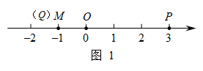
（1）如图2，在该数轴上，点A表示的数为，点B表示的数为2．
①当时，点A与线段的“闭距离”为______；
②若点B与线段“闭距离”为3，求m的值；
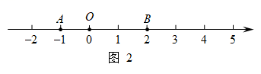
（2）在该数轴上，点C表示的数为，点D表示的数为，若线段上存在点G，使得点G与线段的“闭距离”为4，直接写出m的最大值与最小值．

二中教育集团
27. 已知，是过点O的射线，射线分别平分和．
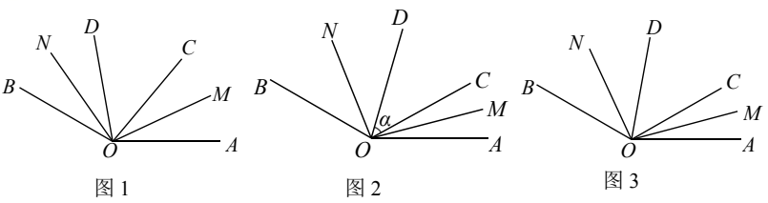
（1）如图1，若是的三等分线，则_________；
（2）如图2，在内，若，则_________；（用含的代数式表示）
（3）如图3，若，将绕着点O逆时针旋转到的外部，请直接写出此时的度数．
28. 对于数轴上两条线段，给出如下定义：若线段的中点H与线段上点的最小距离不超过1，则称线段是线段的“限中距线段”．
已知：如图，在数轴上点P，M，N表示数分别为，1，2．
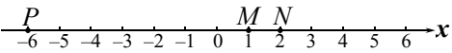
（1）设点Q表示的数为m，若线段是线段的“限中距线段”，
①m的值可以是_________；
A．1 B．6 C．14
②m的最大值是_________；
（2）点P从出发，以每秒1个单位的速度向右运动，运动时间为t秒．
当时，若线段的“限中距线段”的长度恰好与的值相等，求出的中点H所表示的数；
（3）点P从出发，以每秒1个单位的速度向右运动，同时线段以每秒2个单位的速度向左运动，设运动时间为t秒．若对于线段上任意一点Q，都有线段是线段的“限中距线段”，则t的最小值为_________，最大值为_________．

人大附中二分校
26. 在数轴上，为原点，点，对应的数分别是，（，），为线段的中点．给出如下定义：若，则称是的“正比点”；若，则称是的“反比点”．例如，时，是的“正比点”； ，时，是的“反比点”．
（1）若，则对应数为 ，下列说法正确的是 （填序号）．
①是的“正比点”；
②是的“反比点”；
③是的“正比点”；
④是的“反比点”；
（2）若，且是的“正比点”，求的值；
（3）若，且既是，其中一点的“正比点”，又是另一点的“反比点”，直接写出的值．
27. 如图1，点O是弹力墙上一点，魔法棒从的位置开始绕点O向的位置顺时针旋转，当转到位置时，则从位置弹回，继续向位置旋转；当转到位置时，再从的位置弹回，继续转向位置，…，如此反复．按照这种方式将魔法棒进行如下步骤的旋转：第1步，从（在上）开始旋转α至；第2步，从开始继续旋转2α至；第3步，从开始继续旋转3α至，…．
例如：当时，，，，的位置如图2所示，其中恰好落在上，；当时，，，，，的位置如图3所示，其中第4步旋转到后弹回，即，而恰好与重合．解决如下问题：
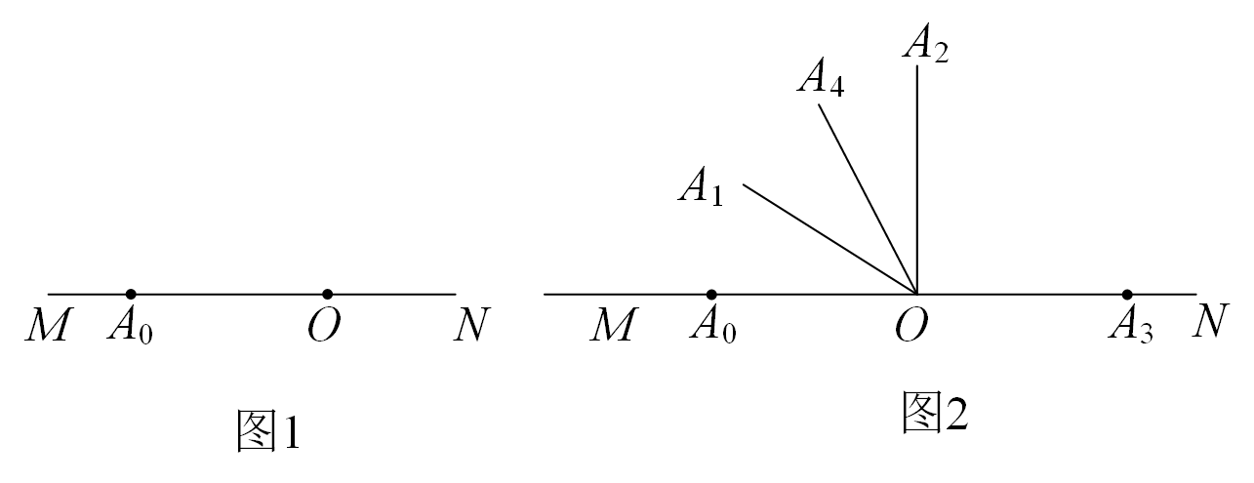
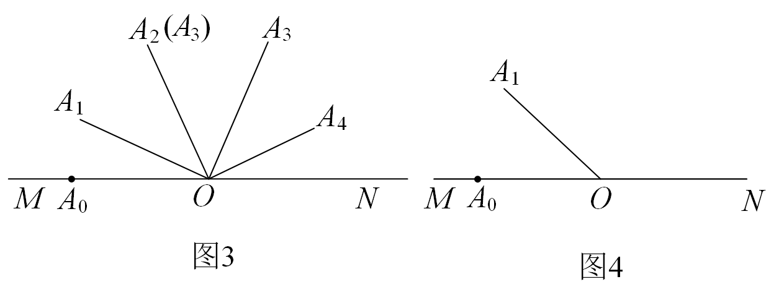
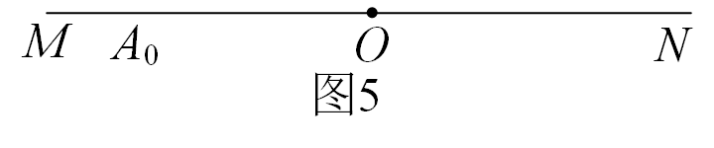
（1）若，在图4中借助量角器画出，，，其中的度数是 ；
（2）若，且所在的射线平分，在如图5中画出，，，并求出α的值；
（3）若，且，则对应的α值是 ．

大兴区
27. 某人一年内去游泳馆游泳次数x（单位：次）与游泳费用y（单位：元）的部分数据如下：一年内游泳次数x（次）
次数x（次） | 1 | 2 | 3 | 4 | 5 | 6 | … | 35
游泳费用y（元） | 200+15 | 200+30 | 200+45 | 200+60 | 200+75 | 200+90 | … | 200+525
（1）一年内游泳10次的费用是______元；
（2）用含x的式子表示游泳费用（______）元；
（3）小丽有510元，一年内她最多可以游泳多少次？
28. 如图，点A，B，C是同一直线上互不重合的三个点，在线段中，若有一条线段的长度恰好是另一条线段长度的一半，则称A，B，C三点存在“半分关系”．
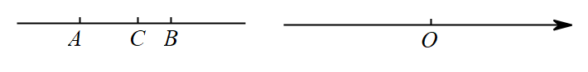
（1）当点C是线段的中点时，A，B，C三点______（填“存在”或“不存在”）“半分关系”；
（2）已知，点C在线段AB上，若A，B，C三点存在“半分关系”，则AC的长为______cm；
（3）已知点D，O，E是数轴上互不重合的三个点，点O为原点，点D表示的数是t（t是正数），且D，O，E三点存在“半分关系”，直接写出点E表示的数的最大值与最小值的差（用含t的式子表示）．

密云区
25. 已知，射线是的角平分线，点是内部一点，且点不在的平分线上．
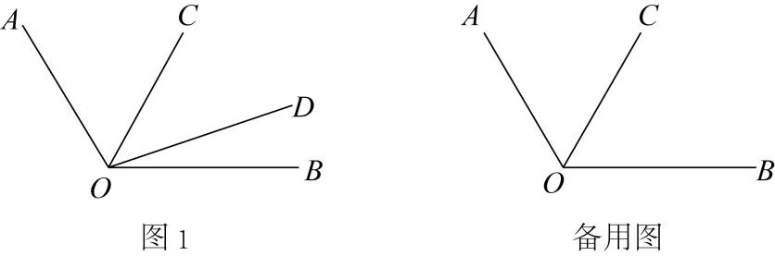
（1）如图，当时，计算的度数；
（2）点在直线上方，且用等式表示和之间的数量关系，并说明理由．
26. 已知点是数轴的原点，点A、、分别是数轴上的三个动点点在点的左侧，且，将点A，，表示的数分别记作，，．
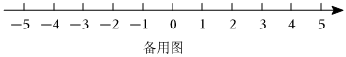
（1）当，时，直接写出值；
（2）当时，计算的值；
（3）若，，求的值．

平谷区
24. 如图：数轴上点表示的数分别是，其中．
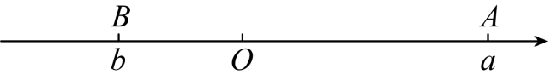
（1）当时，线段 $AB$中点对应的数是___________．
（2）若该数轴上另有一点表示的数是，且，当时，求的值．
25. 如果两个方程的解相差k，且k为正整数，则称解较大的方程为另一个方程的“k—后移方程”．
例如：方程解是，方程的解是
所以：方程是方程的“2—后移方程”．
（1）判断方程是否为方程的k—后移方程________（填“是”或“否”）；
（2）若关于x的方程是关于 x 的方程的“2—后移方程”，求n的值
（3）当时，如果方程是方程的“3—后移方程”求代数式的值．

延庆区
27. 如图，平分，．
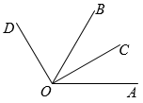
（1）若，求的度数．
请你补全下列解题过程．
平分，
____________（理由：________________________）
，
___________．
________________________，，
____________．
（2）若，直接写出的度数．（用含的式子表示）
28. 已知数轴上两点，，其中表示的数为，表示的数为2．给出如下定义：若在数轴上存在一点，使得，则称点叫做点，的“和距离点”．如图，若点表示的数为0，有，则称点为点，的“5和距离点”．
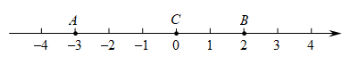
（1）如果点为点，的“和距离点”，且点在数轴上表示的数为，那么的值是_________；
（2）如果点是数轴上点，的“6和距离点”，那么点表示的数为___________；
（3）如果点在数轴上（不与，重合），满足，且此时点为点，的“和距离点”，求的值．

怀柔区
26. 阅读下面材料并回答问题：
数学课上，老师给出了如下问题：如图，平分．若，
请你补全图形，并求的度数．
以下是甲同学解答过程：
解：如图1，
∵平分，，
∴________________________．
∵，
∴____________．
乙同学说：“我觉得这个题有两种情况，甲同学考虑的是在外部的情况，事实上，还可能在的内部”．
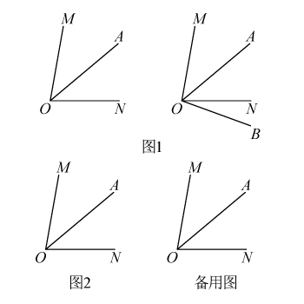
请完成以下问题：
（1）请你将甲同学的解答过程补充完整；
（2）判断乙同学的说法是否正确，若正确，请你在图2中画出另一种情况对应的图形，并写出解答过程；若不正确，说明理由；
（3）若将题目改成，平分．若将改成，请直接写出的度数．
27. 阅读理解：若数轴上点A，B，C所表示的数分别是a，b，c，规定A，C两点之间的距离可表示为两点所表示的数的差的绝对值，如（或）．若，即，我们称点C是的“2倍关联点”．若，即，我们称点C是的“2倍关联点”．
例如：在图1中，点A表示数为，点B表示的数为4．点C表示的数为2，因为，所以，我们称点C是的“2倍关联点”；又如，点D表示的数0，因为，所以，我们称点D是的“2倍关联点”．
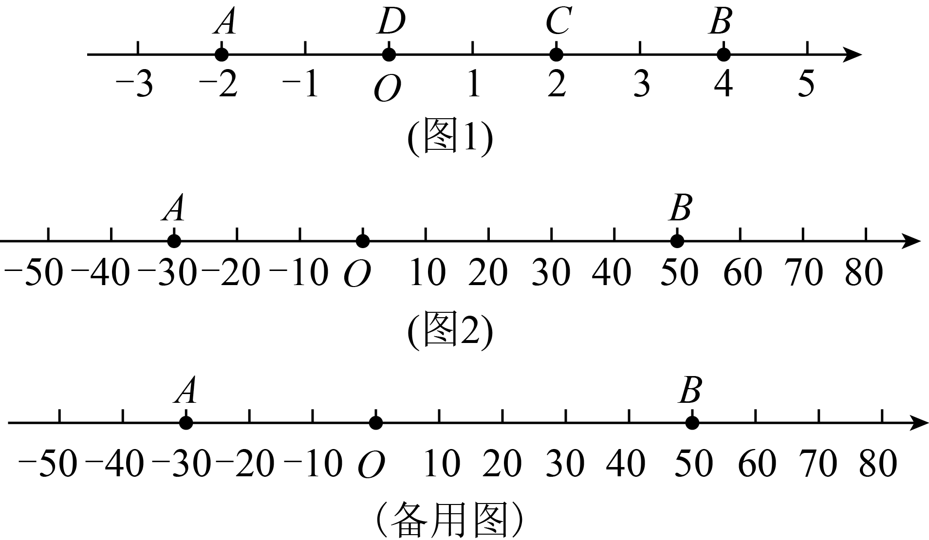
（1）若M，N为数轴上两点，点M所表示的数为，点N所表示的数为6．
①在数和6之间，数____________所表示的点是的“2倍关联点”；
②在数轴上，数____________所表示的点是的“2倍关联点”；
（2）如图2，A，B为数轴上两点，点A所表示的数为，点B所表示的数为50．现有一只电子蚂蚁P从点B出发，以5个单位每秒的速度向左运动，到达点A停止，运动时间为t秒；同时另一只电子蚂蚁Q从A点的位置开始，以3个单位每秒的速度向右运动，并与P同时停止．若P是的“2倍关联点”，求t的值；
（3）在（2）的条件下，若P，A，B中恰有一个点为其余两个点的“2倍关联点”，直接写出t的值．

房山区
26. 已知：如图，是的角平分线，是的角平分线，，求的度数．
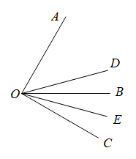
27. 已知数轴上三点对应的数分别为，，，点为数轴上任意一点，其对应的数为．
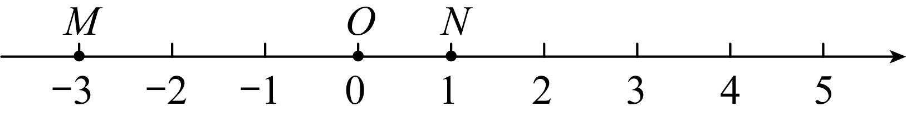
（1）若，则点到点的距离是___________；
（2）若，则点到点，点的距离之和是___________；
（3）数轴上是否存在点，使点到点，点距离之和是？若存在，请求出的值；若不存在，请说明理由．

昌平区
27. 在学习数轴时发现：若点A，B表示的数分别为3，，则线段AB的长度可以通过计算得到．
【初步探究】
如果设数轴上两点A，B表示的数分别为x，，当x取如下的一些值时，那么线段AB的对应长度如下表：
x | … |  |  | 0 | 1 | 2 | 2.5 | 4 | …
 | … | 4 | 2.5 | 2 | 1 | 0 |  |  | …
AB的长度 | … | 6 | 3 | 2 | 0 | 2 | 3 | 6 | …
观察上表，结合数轴，回答下列问题：
（1）若点A，B重合，则________；若，则线段AB的长度为________；
（2）若点A向右运动，则的值会变_______（填“大”或“小”）；
（3）若，求x的值；
【深入思考】
如果设数轴上两点A，B表示的数分别为，，用含x的式子表示线段AB的长度为________．
28. 给出如下定义：如果，且（k为正整数），那么称是的“倍锐角”．
（1）下列三个条件中，能判断是“倍锐角”的是________（填写序号）；
①；②；③是的角平分线；
（2）如图，当时，在图中画出的一个“倍锐角”；
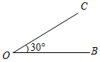
（3）如图，当时，射线绕点O旋转，每次旋转10°，可得它的“倍锐角”_____°；
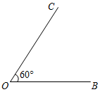
（4）当且存在它的“倍锐角”时，则________°．

景山学校
27. 如图1，在平面直角坐标系中，，，，且．
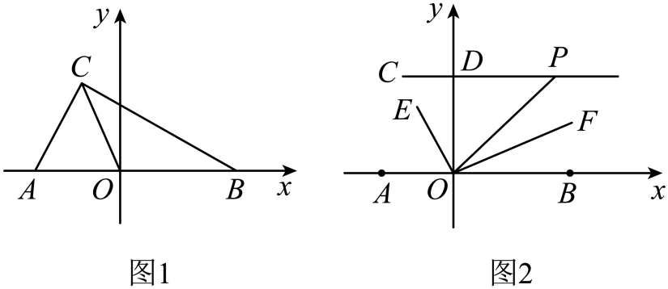
（1）求a，b的值；
（2）在y轴的上存在一点M，使，求点M的坐标；
（3）如图2，过点C作轴交y轴于点D，点P为线段延长线上一动点，连接平分，．当点P运动时的值是否会改变？若不变，求其值；若改变，说明理由．
28. 对于代数式，不同的表达形式能表现出它的不同性质．例如代数式，若将其写成的形式，就能看出不论字母取何值，它都表示正数；若将它写成的形式，就能与代数式建立联系．下面我们改变的值，研究一下，两个代数式取值的规律：
x | ﹣2 | ﹣1 | 0 | 1 | 2 | 3
 | 10 | 5 | 2 | 1 | 2 | 5
 | 17 | p | 5 | 2 | 1 | 2
（1）表中p的值是 ；
（2）观察表格可以发现：
若时，，则时，．我们把这种现象称为代数式A参照代数式B取值延后，此时延后值为1．
①若代数式D参照代数式B取值延后，相应的延后值为2，求代数式D；
②已知代数式参照代数式取值延后，请直接写出的值．

景山学校远洋分校
28. 已知：如图，OC是∠AOB的平分线．
(1)当∠AOB＝60°时，求∠AOC度数；
(2)在(1)的条件下，∠EOC＝90°，请在图中补全图形，并求∠AOE的度数；
(3)当∠AOB＝α时，∠EOC＝90°，直接写出∠AOE的度数．(用含α的代数式表示)
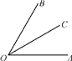
29. 如图，数轴上A，B两点对应的有理数分别为10和15，点P从点A出发，以每秒1个单位长度的速度沿数轴正方向运动，点Q同时从原点O出发，以每秒2个单位长度的速度沿数轴正方向运动，设运动时间为t秒．
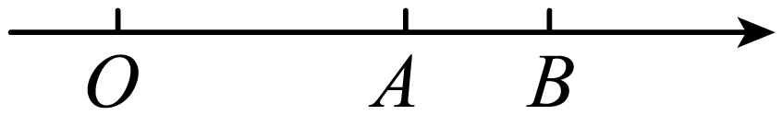
（1）当0＜t＜5时，用含t的式子填空：
BP＝_______，AQ＝_______；
（2）当t＝2时，求PQ的值；
（3）当PQ＝AB时，求t的值．

朝阳区
24. 数学老师对同学们说：请你默想一个一位数，把这个数乘以2，加上5，再乘以50，加上1772，最后再减去你出生的年份．把运算的结果告诉我，我就能猜中你默想的那个一位数和你今年（2022年）的年龄．
注：年龄只考虑出生年份，不考虑月份，如2000年1~12月出生，今年（2022年）都是22岁，你知道数学老师是怎么做到的吗？
（1）举例说明数学老师是如何猜中同学默想的一位数和今年（2022年）的年龄的；
（2）解释其中的原理．
25. 某网上商城在“双11”期间举行促销活动，有以下两种优惠方案：
①购物金额每满200元减20元；
②购物金额打95折．
某人购物金额超过400元不足600元．通过计算发现，选择方案①比方案②便宜18元，这个人购物的金额是多少元？
26 阅读材料，并回答问题
对于某种满足交换率运算，如果存在一个确定的有理数n，使得任意有理数a和它进行这种运算后的结果都等于a本身，那么n叫做这种运算下的单位元．如果两个有理数进行这种运算后的结果等于单位元，那么这两个有理数互为逆元．
由上述材料可知：
（1）有理数在加法运算下的单位元是______，在乘法运算下的单位元是______；在加法运算下，3的逆元是______，在乘法运算下，某个数没有逆元，这个数是______；
（2）在有理数范围内，我们定义一种新的运算：，例如．
①求在这种新的运算下的单位元；
②在这种新的运算下，求任意有理数m的逆元（用含m的代数式表示）．

海淀区
25. 已知，（，且不与重合）．
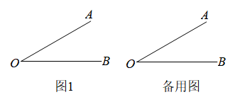
（1）当时，若射线在内，请用量角器在图1中画出射线，则的度数为_______．
（2）当时，平分，求的度数．
26. 对于由若干不相等的整数组成的数组和有理数，给出如下定义：如果在数轴上存在一条长为1个单位长度的线段，使得将数组中的每一个数乘以之后，计算的结果都能够用线段上的某个点来表示，就称为数组的收纳系数．
例如，对于数组：1，2，3，因为，，，取为原点，为表示数1的点，那么这三个数都可以用线段上的某个点来表示，可以判断是的收纳系数．
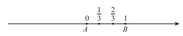
已知是数组的收纳系数，此时线段的端点，表示的数分别为，．
（1）对数组：1，2，，在1，，这三个数中，可能是______；
（2）对数组：1，2，，若最大值为，求的值；
（3）已知100个连续整数中第一个整数为，从中选择个数，组成数组．
①当，且时，直接写出的最大值；
②当时，直接写出的最大值和相应的的最小值．

清华大学附属中学
27. 为适应发展的需要，某企业计划加大对芯片研发部的投入，据了解，该企业研发部原有100名技术人员，年人均投入万元，现把原有技术人员分成两部分：技术人员和研发人员，其中技术人员名（为正整数且），调整后研发人员的年人均投入增加，技术人员的年人均投入调整为万元．
（1）若这名研发人员的年总投入不低于调整前100名技术人员的年总投入，则调整后的技术人员最多有______人；
（2）是否存在这样的实数，使得技术人员在已知范围内任意调整后，都能同时满足以下两个条件：
①研发人员的年人均投入不超过；
②研发人员年总投入始终不低于技术人员的年总投入．请说明理由．
28. 有若干个正数的和为1275，其中每个正数都不大于50．小明将这些正数按下列要求进行分组：
①每组中所有数的和不大于150；
②从这些数中选择一些数构成第1组，使得150与这组数之和的差与所有可能的其它选择相比是最小的，将称为第1组的余差；
③在去掉已选入第1组的数后，对余下的数按第1组的选择方式构成第2组，这时的余差为；
④如此继续构成第3组（余差为）、第4组（余差为）、…，第组（余差为），直到把这些数全部分完为止．
（1）除第组外的每组至少含有______个正数；
（2）小明发现，按照要求进行分组后，得到的余差满足．并且当构成第组后，如果从余下的数中任意选出一个数a，a与的大小关系是一定的，请你直接写出结论：______（填“”或“”），并证明；
（3）无论满足条件的正数有多少个，按照分组要求，它们最多可以分成______组（直接写出答案）．

石景山区
26. 已知：如图，．若，平分，依题意补全图形并求的度数．
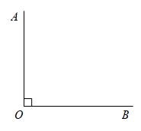
27. 对于数轴上的点P，Q，给出如下定义：记点P到原点的距离为m（），点Q到P的距离为n，如果，那么称点Q是点P的关联点．
（1）点A表示的数是1．若点表示的数分别是，2，4，则点中，是点A关联点的是_____________；
（2）若点C，D位于原点两侧，D是点C的关联点，则点D表示的数是_____________；
（3）点E表示的数为a，点F表示的数为．若点F是点E的关联点，则a的值是_____________．

第二中学
27. 如图，，分别引射线、、，使平分，平分．
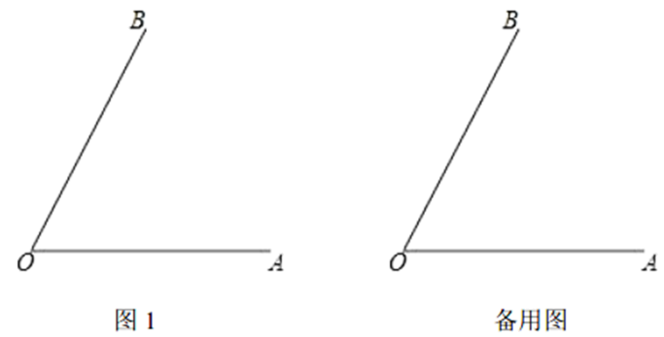
（1）当射线在内部时，若，请依题意补全图1，并求的度数；
（2）若（其中是小于的锐角），请直接写出的度数（用含的代数式表示）．
28. 对数轴上的点T进行如下操作：将点T沿数轴水平方向，以每秒m个单位长度的速度，向右平移n秒，得到点．称这样的操作为点T的“m速移”，点称为点T的“m速移”点．
（1）当m＝1，n＝3时，
①如果点A表示的数为-6，那么点A的“m速移”点表示的数为 ；
②点B“m速移”点表示的数为3，那么点B表示的数为 ；
③数轴上的点M表示的数为2，如果，那么点C表示的数为 ；
（2）数轴上E，F两点间的距离为2，且点E在点F的左侧，点E，F通过“2速移”分别向右平移t₁，t₂秒，得到点，，如果＝3EF，请直接用等式表示t₁，t₂的数量关系．

第十三中学
22. 列一元一次方程解应用题：国家速滑馆“冰丝带”，位于北京市朝阳区奥林匹克公园林萃路2号，是2022年北京冬奥会北京主赛区标志性、唯一新建的冰上竞赛场馆．某大学冬奥志愿者负责本场馆的对外联络和文化展示服务工作，负责对外联络服务工作的有17人，负责文化展示服务工作的有10人，现在另调20人去两服务处支援，使得在对外联络服务工作的人数比在文化展示服务的人数的2倍多5人，问应调往对外联络、文化展示两服务处各多少人？
23. 探索发现：如图是一种网红弹弓实物图，在两头上系上皮筋，拉动皮筋可形成平面示意图如下图①，弹弓的两边可看成是平行的，即AB∥CD，各活动小组探索∠APC与∠A，∠C之间的数量关系．
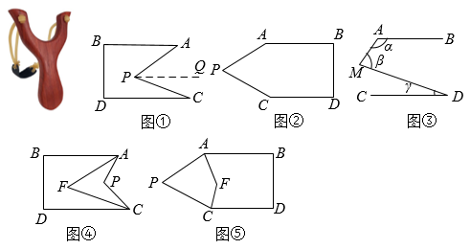
已知AB∥CD，点P不在直线AB和直线CD上，在图①中，智慧小组发现：∠APC＝∠A+∠C．
智慧小组是这样思考的：过点P作PQ∥AB⋯
请你按照智慧小组作的辅助线补全推理过程．
类比思考：
①在图②中，∠APC与∠A、∠C之间的数量关系为______；
②如图③，已知AB∥CD，则∠α、∠β、∠γ之间数量关系为______．
解决问题：善思小组提出：如图④⑤，AB∥CD，AF、CF分别平分∠BAP、∠DCP．请分别求出图④、图⑤中，∠AFC与∠APC之间数量关系，并说明理由．

西城区
25. 小东对有理数定义了一种新的运算，叫做“乘减法”，记作“”．他写出了一些按照“乘减法”运算的算式：，，，，，，，，，．
小玲看了这些算式后说：“我明白你定义的乘减法法则了．”她将法则整理出来给小东看，小东说：“你的理解完全正确．”
（1）请将下面小玲整理的“乘减法”法则补充完整：
绝对值不相等的两数相“乘减”，同号得______，异号得______，并______；绝对值相等的两数相“乘减”，都得0；一个数与0相“乘减”，或0与一个数相“乘减”，都得这个数的绝对值．
（2）若括号的作用与它在有理数运算中的作用相同，
用“乘减法”计算：______．
小东发现交换律在有理数的“乘减法”中仍然成立，即．但是结合律在有理数的“乘减法”中不一定成立，请你举一个例子说明不成立．
26. 已知点在数轴上，它们表示的数分别是，且，，，（其中）．
（1）若，为任意的整数．
用含的式子表示；
试说明一定能被4整除；
（2）若，且中有两个数的和与相等．
有如下四个结论：
A．原点可能与点重合； B．原点不可能在点的右侧；
C．原点可能是线段的中点； D．原点可能是线段的中点；
其中所有正确的结论是______．（填选项字母即可）
用含的式子表示，并直接写出结果．

通州区
26. 现有一个长方形的宽为1，长为的纸片，先剪去一个正方形，余下一个长方形，在余下的长方形纸片中再剪去一个正方形，又余下一个长方形……，依此类推，如图是剪3次后余下的长方形恰好是正方形的其中一种示意图及相应的值，请画出（与示意图不同）剪3次后余下的长方形恰好是正方形的示意图，并写出相应的值．
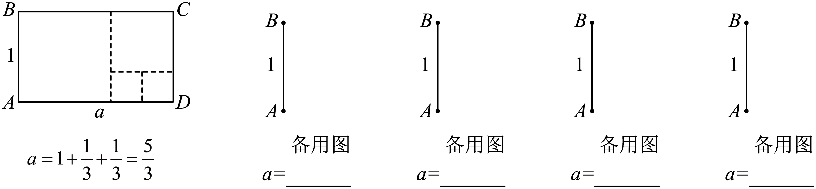
27. 已知：点、、为数轴上三点，我们规定：点到点的距离是点到点的距离的倍，则称是的“倍点”，记作：，例如：若点表示的数为0，点表示的数为，点表示的数为1，则是的“2倍点”，记作：．
（1）如图，、、为数轴上三点，回答下面问题：
①______；
②若点在数轴上且，则点表示的数为______；
③点是数轴上一点，且，求点所表示的数．
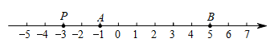
（2）数轴上，点表示的数为，点表示的数为50，从某时刻开始，若点从原点出发向右在数轴上做匀速直线运动，且的速度为5单位/秒，设运动时间为秒，当时，请直接写出的值．
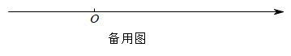

顺义区
31. A，B两点在数轴上的位置如图所示，其中点A对应的有理数为－4，点B对应的有理数为6．动点C从点A出发，以每秒2个单位长度的速度沿数轴正方向运动，设运动时间为t秒．
（1）当时，AC的长为______，点C表示的有理数为_______；
（2）当______时，点C到点A，点B的距离之和是18；
（3）当时，求t的值．
32. 如图表示的数表：
 | 第一列 | 第二列 | 第三列
第一行 | 8 | 2 | 7
第二行 | 4 | 5 | 8
第三行 | 8 | 6 | a
我们规定：表示数表中第a行第b列的数．例如：数表中第2行第1列的数为4，记作．
请根据以上规定回答下列问题：
（1）______．
（2）若，则______．
（3）若，求x的值．

